TRƯỜNG ĐẠI HỌC CÔNG NGHỆ THÔNG TIN VÀ TRUYỀN THÔNG
KHOA CÔNG NGHỆ THÔNG TIN


BÁO CÁO
MÔN: Ứng Dụng Trí Tuệ Nhân Tạo

Đề tài: Hệ thống quản lý phòng khám có tích hợp AI

Sinh viên thực hiện:
HÀ VĂN ĐÔNG

Lớp: CNTT K23N

Giảng viên hướng dẫn: Nguyễn Tuấn Anh

Thái Nguyên, 2026

MỤC LỤC
CHƯƠNG 1. TỔNG QUAN DỰ ÁN VÀ PHÂN TÍCH BÀI TOÁN 5
1.1. Giới thiệu đề tài 5
1.2. Tổ chức kế hoạch và nhân sự dự án 5
1.3. Phân tích bài toán 5
1.4. Mục tiêu và phạm vi hệ thống 5
1.5. Đối tượng sử dụng và dữ liệu nghiệp vụ 6
CHƯƠNG 2. PHÂN TÍCH YÊU CẦU VÀ THIẾT KẾ HỆ THỐNG 7
2.1. Thu thập và làm rõ yêu cầu 7
2.2. Yêu cầu chức năng và yêu cầu phi chức năng của ứng dụng 7
2.2.1. Yêu cầu chức năng 7
2.2.2. Yêu cầu phi chức năng 7
2.3. Actor và Use Case 8
2.3.1. Các tác nhân (Actor) 8
2.3.2. Sơ đồ Use Case tổng quan 8
2.3.3. Sơ đồ Use Case phân rã các tác nhân 9
2.3.4. Đặc tả các Use Case 9
2.3.5. Sơ đồ tuần tự và sơ đồ hoạt động Use Case 10
2.4. Thiết kế cơ sở dữ liệu 11
2.4.1. Mục tiêu thiết kế cơ sở dữ liệu 11
2.4.2. Xác định các bảng dữ liệu chính 11
2.4.3. Sơ đồ quan hệ thực thể (ERD) 12
2.4.4. Thiết kế chi tiết các bảng 12
2.4.5. Các ràng buộc toàn vẹn và kiểm tra 13
2.4.6. Danh sách khóa ngoại và tham chiếu 13
2.5. Thiết kế kiến trúc hệ thống 13
2.6. Vị trí ứng dụng AI, prompt và luồng gọi 14
CHƯƠNG 3. TRIỂN KHAI SẢN PHẨM VÀ ĐỐI CHIẾU BÀI KIỂM TRA THƯỜNG XUYÊN 2 15
3.1. Cấu trúc dự án và công nghệ sử dụng 15
3.2. Đăng nhập, phân quyền và bảo vệ chức năng 15
3.3. CRUD, tìm kiếm, lọc và báo cáo 15
3.4. Cơ sở dữ liệu, dữ liệu mẫu và xử lý lỗi 16
3.5. Giao diện, phản hồi thao tác và kiểm thử 16
3.6. Minh chứng sử dụng AI khi lập trình và kiểm chứng 16
3.7. Hướng dẫn chạy thử và quản lý mã nguồn 17
3.8. Kế hoạch giai đoạn tiếp theo 17
CHƯƠNG 4. ĐẶC TẢ CHI TIẾT USE CASE VÀ SƠ ĐỒ NGHIỆP VỤ 19
4.1. Quy ước chung khi đặc tả 19
4.2. Đặc tả Use Case của Quản trị viên 20
4.2.1. UC-ADM-01 Đăng nhập hệ thống 20
4.2.2. UC-ADM-02 Quản lý tài khoản, thợ và dịch vụ 22
4.2.3. UC-ADM-03 Xem dashboard và báo cáo 23
4.3. Đặc tả Use Case của Lễ tân 24
4.3.1. UC-REC-01 Quản lý khách hàng 24
4.3.2. UC-REC-02 Đặt, đổi và hủy lịch hẹn 25
4.3.3. UC-REC-03 Lập hóa đơn và thanh toán 27
4.3.4. UC-AI-01 Gợi ý dịch vụ bằng AI 29
4.3.5. UC-AI-02 Sinh tin nhắn nhắc lịch và chăm sóc 31
4.4. Đặc tả Use Case của Thợ làm tóc 32
4.4.1. UC-STY-01 Xem lịch làm việc và lịch hẹn được phân công 32
4.4.2. UC-STY-02 Tóm tắt lịch sử dịch vụ khách bằng AI 33
CHƯƠNG 5. TỪ ĐIỂN DỮ LIỆU VÀ RÀNG BUỘC CHI TIẾT 34
5.1. Bảng dữ liệu danh mục 34
5.1.1. Bảng Customer 34
5.1.2. Bảng Stylist 34
5.1.3. Bảng SalonService 34
5.1.4. Bảng StylistSchedule 34
5.2. Bảng dữ liệu giao dịch và AI 35
5.2.1. Bảng Appointment 35
5.2.2. Bảng Invoice 35
5.2.3. Bảng ServiceHistory 35
5.2.4. Bảng AIRecommendation và AIGeneratedMessage 36
5.3. Ràng buộc khóa ngoại, xóa và sao lưu 36
CHƯƠNG 6. KẾ HOẠCH KIỂM THỬ, CHẠY THỬ VÀ MINH CHỨNG KT2 37
6.1. Test case nghiệp vụ chính 37
6.2. Kết quả kiểm thử tự động và kiểm thử thủ công 37
6.3. Hướng dẫn trình bày khi kiểm tra 37
6.4. Danh mục tài liệu đi kèm 38
PHỤ LỤC A. ĐỐI CHIẾU 10 TIÊU CHÍ BÀI KIỂM TRA THƯỜNG XUYÊN 1 39
PHỤ LỤC B. ĐỐI CHIẾU 10 TIÊU CHÍ BÀI KIỂM TRA THƯỜNG XUYÊN 2 39
PHỤ LỤC C. NHẬT KÝ PROMPT AI TÓM TẮT 39

CHƯƠNG 1. TỔNG QUAN DỰ ÁN VÀ PHÂN TÍCH BÀI TOÁN

1.1. Giới thiệu đề tài
Đề tài xây dựng hệ thống quản lý đặt lịch salon tóc có tích hợp trí tuệ nhân tạo. Hệ thống hỗ trợ salon quản lý khách hàng, thợ làm tóc, dịch vụ, lịch hẹn, hóa đơn và lịch sử sử dụng dịch vụ trên một cơ sở dữ liệu tập trung.
AI được dùng ở những điểm có dữ liệu nghiệp vụ rõ ràng: gợi ý dịch vụ dựa trên nhu cầu và lịch sử của khách, soạn tin nhắn nhắc lịch hoặc chăm sóc sau dịch vụ, và tóm tắt lịch sử dịch vụ để thợ xem nhanh. Kết quả AI chỉ mang tính hỗ trợ; nhân viên là người kiểm tra và quyết định sử dụng.

1.2. Tổ chức kế hoạch và nhân sự dự án
Thành viên | Vai trò | Nhiệm vụ chính
Nguyễn Hữu Hải | Thành viên | Phân tích yêu cầu, thiết kế cơ sở dữ liệu, xây dựng các chức năng quản lý và kiểm thử.
Nguyễn Thanh Hiếu | Thành viên | Thiết kế giao diện, tích hợp AI, viết tài liệu, kiểm tra luồng nghiệp vụ và sửa lỗi.

Giai đoạn | Nội dung | Kết quả cần có
KT1 | Khảo sát, phân tích nghiệp vụ, use case, ERD, kiến trúc và prompt AI | Tài liệu phân tích thiết kế và sơ đồ
KT2 | Xây dựng đăng nhập, CRUD, tìm kiếm, báo cáo, dữ liệu mẫu và kiểm thử | Ứng dụng ASP.NET Core MVC chạy được
KT3 | Thử nghiệm prompt/model, xử lý lỗi AI, test AI | AI tích hợp trong luồng nghiệp vụ
Cuối kỳ | Hoàn thiện, kiểm thử tổng thể, đóng gói và thuyết trình | Sản phẩm và tài liệu demo

1.3. Phân tích bài toán
Salon tóc thường ghi nhận lịch hẹn, thông tin khách và hóa đơn bằng nhiều nguồn rời rạc. Điều này làm lễ tân khó kiểm tra thợ rảnh, khó tìm lịch sử dịch vụ và dễ bố trí trùng giờ. Người quản lý cũng thiếu số liệu tập trung về doanh thu, dịch vụ được dùng nhiều và lượng khách quay lại.
Quy trình cần quản lý bắt đầu khi khách cung cấp thông tin và nhu cầu. Lễ tân chọn dịch vụ, thợ và thời gian; hệ thống kiểm tra ca làm và lịch trùng trước khi lưu. Khi hoàn thành dịch vụ, nhân viên cập nhật trạng thái, lập hóa đơn và lưu lịch sử. Dữ liệu này phục vụ tra cứu, báo cáo và các chức năng AI.

1.4. Mục tiêu và phạm vi hệ thống
- Quản lý tập trung khách hàng, thợ làm tóc, danh mục dịch vụ, ca làm, lịch hẹn, hóa đơn và lịch sử dịch vụ.
- Hỗ trợ đặt lịch, đổi lịch, hủy lịch, kiểm tra trùng lịch và lập hóa đơn theo lịch hẹn đã hoàn thành.
- Cung cấp tìm kiếm, lọc, dashboard thống kê và các chức năng AI phục vụ tư vấn, chăm sóc khách hàng.
- Phạm vi hiện tại không bao gồm thanh toán trực tuyến, ứng dụng di động hoặc chức năng tự động gửi SMS. AI không tự ý thay đổi dữ liệu nghiệp vụ hay cam kết kết quả làm tóc.

1.5. Đối tượng sử dụng và dữ liệu nghiệp vụ
Đối tượng | Nhu cầu sử dụng | Dữ liệu được thao tác
Quản trị viên | Quản lý người dùng, danh mục, báo cáo tổng hợp | Tài khoản, vai trò, thợ, dịch vụ, báo cáo
Lễ tân | Tiếp nhận khách, sắp lịch, lập hóa đơn và chăm sóc khách | Khách hàng, lịch hẹn, hóa đơn, nội dung AI
Thợ làm tóc | Theo dõi lịch được phân công và lịch sử khách | Lịch cá nhân, ca làm, lịch sử dịch vụ
Dịch vụ AI | Sinh nội dung hỗ trợ theo dữ liệu đã lọc | Dịch vụ hoạt động, lịch sử đã cho phép, nhu cầu khách

CHƯƠNG 2. PHÂN TÍCH YÊU CẦU VÀ THIẾT KẾ HỆ THỐNG

2.1. Thu thập và làm rõ yêu cầu
Câu hỏi làm rõ | Kết quả phân tích
Ai đặt lịch và ai xử lý lịch? | Lễ tân là người đặt, đổi, hủy lịch trong phiên bản hiện tại; thợ chỉ xem lịch được phân công.
Có được đặt nhiều lịch cho một thợ cùng lúc không? | Không. Hệ thống kiểm tra khoảng thời gian của lịch Pending hoặc Confirmed trước khi ghi.
Khi nào được lập hóa đơn? | Khi lịch hẹn đã chuyển sang trạng thái Completed; mỗi lịch hẹn tối đa một hóa đơn.
AI được nhận dữ liệu nào? | Chỉ nhận nhu cầu khách, danh sách dịch vụ đang hoạt động và lịch sử cần thiết. Khóa API không hiển thị trên giao diện.
Nếu API AI lỗi thì sao? | AIService trả nội dung dự phòng cục bộ, thông báo phù hợp và không làm hỏng thao tác quản lý.

2.2. Yêu cầu chức năng và yêu cầu phi chức năng của ứng dụng

2.2.1. Yêu cầu chức năng
Mã | Chức năng | Đầu vào | Xử lý | Đầu ra
FR01 | Đăng nhập và phân quyền | Email, mật khẩu | Identity xác thực, nạp vai trò | Phiên làm việc theo quyền
FR02 | Quản lý danh mục | Thông tin khách, thợ, dịch vụ, ca | CRUD và kiểm tra dữ liệu | Danh sách dữ liệu đã cập nhật
FR03 | Quản lý lịch hẹn | Khách, thợ, dịch vụ, thời gian | Kiểm tra ca làm và trùng lịch | Lịch hẹn mới/cập nhật
FR04 | Hóa đơn | Lịch hoàn thành, phương thức trả | Tính tổng tiền và lưu thanh toán | Hóa đơn, trạng thái thanh toán
FR05 | Tìm kiếm và báo cáo | Từ khóa, ngày, thợ, trạng thái | Lọc/truy vấn tổng hợp | Danh sách và chỉ số dashboard
FR06 | AI nghiệp vụ | Nhu cầu, lịch sử, danh mục | Prompt có ràng buộc, gọi API/fallback | Gợi ý, tin nhắn, tóm tắt

2.2.2. Yêu cầu phi chức năng
Nhóm | Yêu cầu
Bảo mật và phân quyền | Dùng ASP.NET Core Identity; mật khẩu không lưu dạng rõ; Controller có [Authorize] và giới hạn Role cho các chức năng quan trọng.
Hiệu năng | Các màn hình danh sách dùng lọc ở truy vấn; kiểm tra trùng lịch thực hiện ở Service trước khi ghi.
Khả dụng và sao lưu | Dữ liệu nghiệp vụ nằm trong SQL Server; cần sao lưu cơ sở dữ liệu định kỳ và kiểm tra phục hồi trên bản sao.
Trải nghiệm người dùng | Giao diện tiếng Việt, form có kiểm tra client/server, thông báo thao tác thành công hoặc lỗi dễ hiểu.
AI an toàn | Giới hạn dữ liệu gửi đi, timeout 20 giây, không gửi API key cho client, phản hồi rỗng hoặc lỗi dùng fallback.

2.3. Actor và Use Case

2.3.1. Các tác nhân (Actor)
Actor | Mô tả và quyền chính
Admin | Quản lý tài khoản và vai trò; quản lý thợ, dịch vụ; xem báo cáo tổng hợp.
Receptionist | Quản lý khách hàng, tạo/đổi/hủy lịch, lập hóa đơn, tìm kiếm và sử dụng AI hỗ trợ.
Stylist | Xem lịch được phân công, ca làm và tóm tắt lịch sử khách phục vụ tư vấn.
AI Provider / Fallback | Hệ thống bên ngoài hoặc logic nội bộ trả kết quả AI sau khi AIService đã kiểm tra dữ liệu.

2.3.2. Sơ đồ Use Case tổng quan
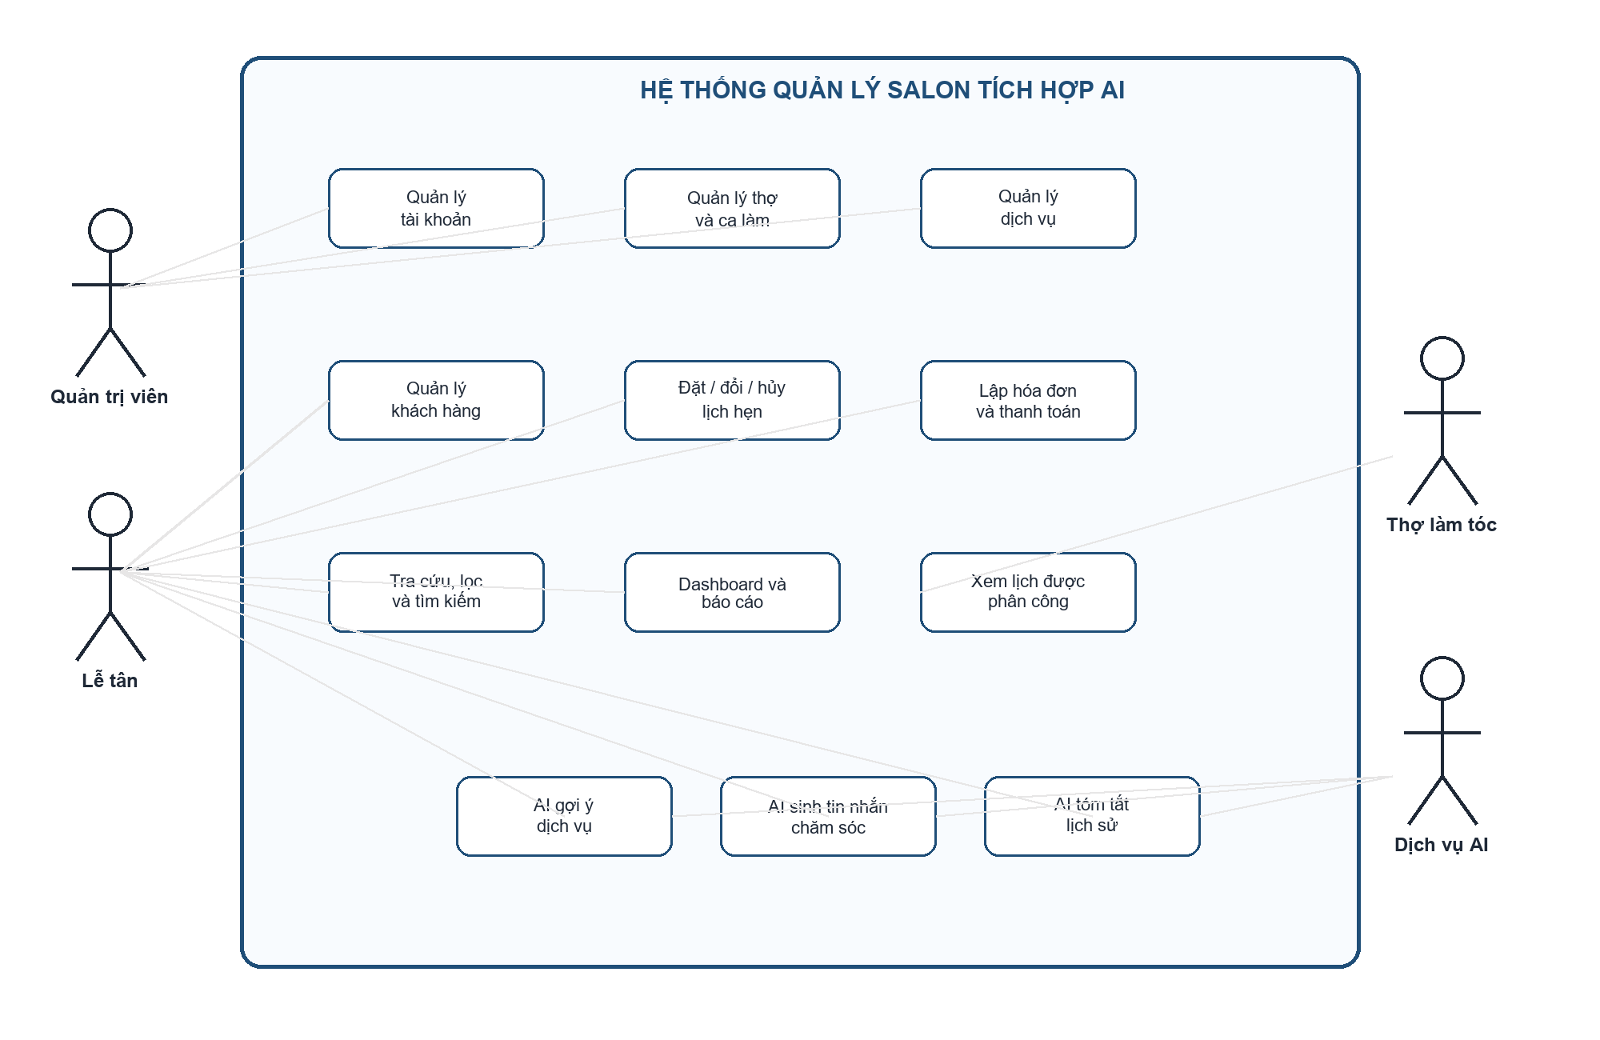
Hình 2.1. Sơ đồ Use Case tổng quan của hệ thống

2.3.3. Sơ đồ Use Case phân rã các tác nhân
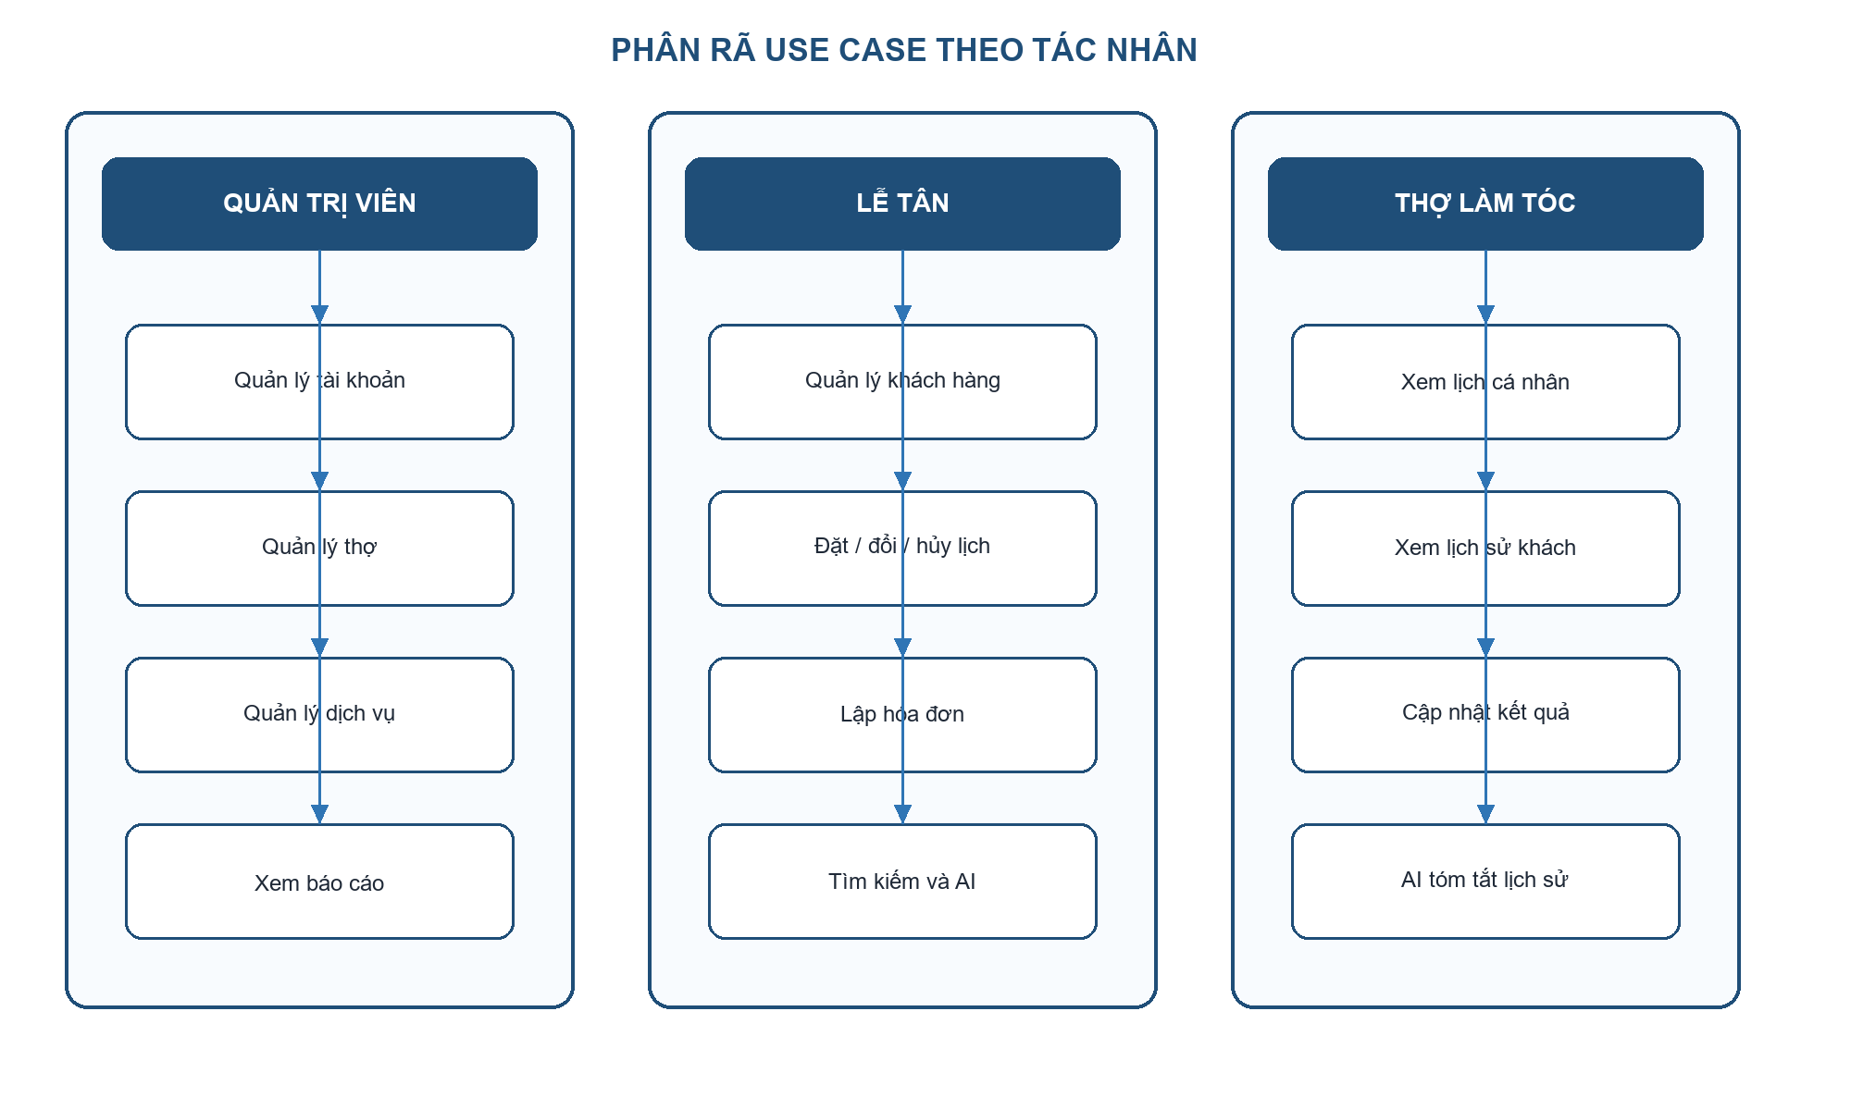
Hình 2.2. Sơ đồ phân rã Use Case theo tác nhân

2.3.4. Đặc tả các Use Case
Thuộc tính | UC-REC-01: Đặt lịch hẹn
Mục đích | Lưu một lịch hẹn hợp lệ cho khách với thợ và dịch vụ phù hợp.
Tác nhân | Lễ tân.
Điều kiện trước | Lễ tân đã đăng nhập; khách, thợ và dịch vụ tồn tại; thợ đang hoạt động.
Luồng chính | Nhập dữ liệu → hệ thống kiểm tra bắt buộc → kiểm tra ca làm và khoảng trống → lưu lịch trong giao dịch → thông báo thành công.
Ngoại lệ | Thiếu dữ liệu, thời gian quá khứ, thợ không làm việc hoặc trùng lịch: không ghi dữ liệu và hiển thị thông báo.
Điều kiện sau | Có Appointment với trạng thái Pending hoặc Confirmed, sẵn sàng cho bước thực hiện dịch vụ.

Thuộc tính | UC-AI-01: Gợi ý dịch vụ bằng AI
Mục đích | Đề xuất các dịch vụ đang hoạt động theo nhu cầu và lịch sử đã có của khách.
Tác nhân | Lễ tân; AI Provider hoặc LocalFallback.
Điều kiện trước | Lễ tân được phép truy cập hồ sơ khách; hệ thống có ít nhất một dịch vụ hoạt động.
Luồng chính | Chọn khách, nhập nhu cầu → AIService lấy dữ liệu tối thiểu → build prompt → gọi API hoặc fallback → lưu và hiển thị kết quả.
Ngoại lệ | Không có dịch vụ, lỗi mạng, timeout, phản hồi rỗng: thông báo phù hợp hoặc trả nội dung fallback.
Điều kiện sau | Kết quả không tự động tạo lịch hoặc hóa đơn; nhân viên quyết định bước tiếp theo.

2.3.5. Sơ đồ tuần tự và sơ đồ hoạt động Use Case
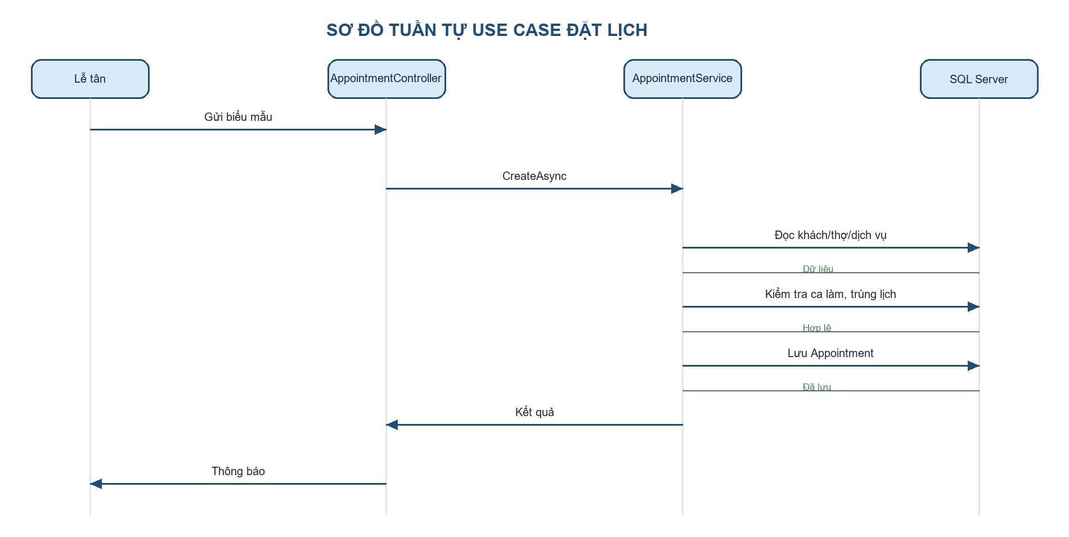
Hình 2.3. Sơ đồ tuần tự Use Case đặt lịch hẹn
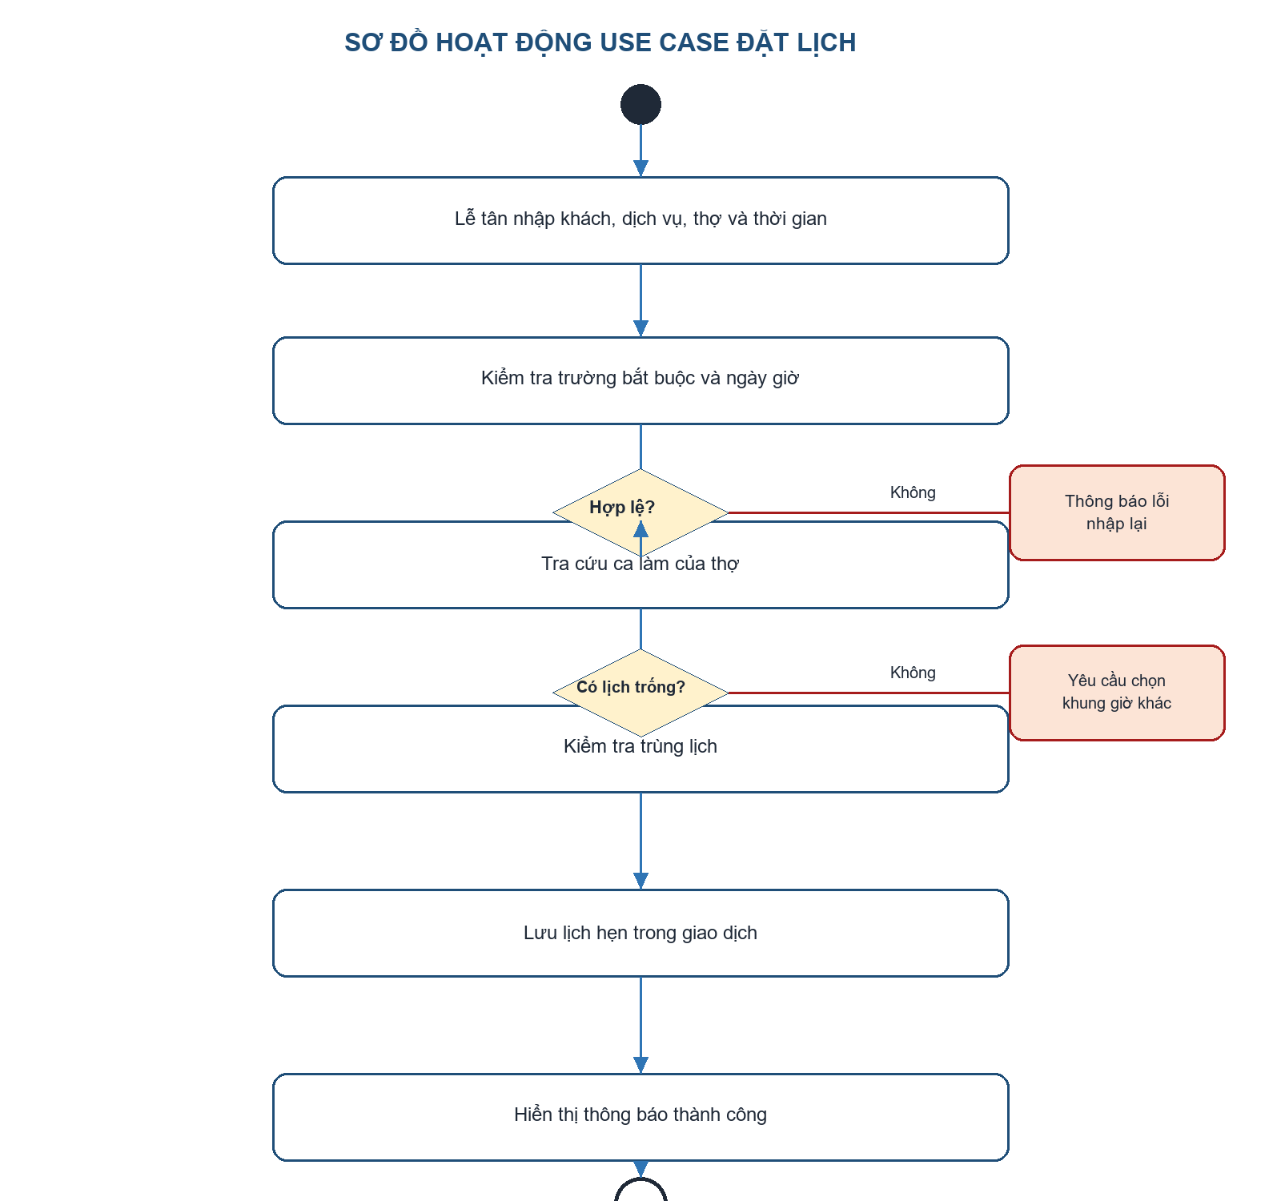
Hình 2.4. Sơ đồ hoạt động Use Case đặt lịch hẹn
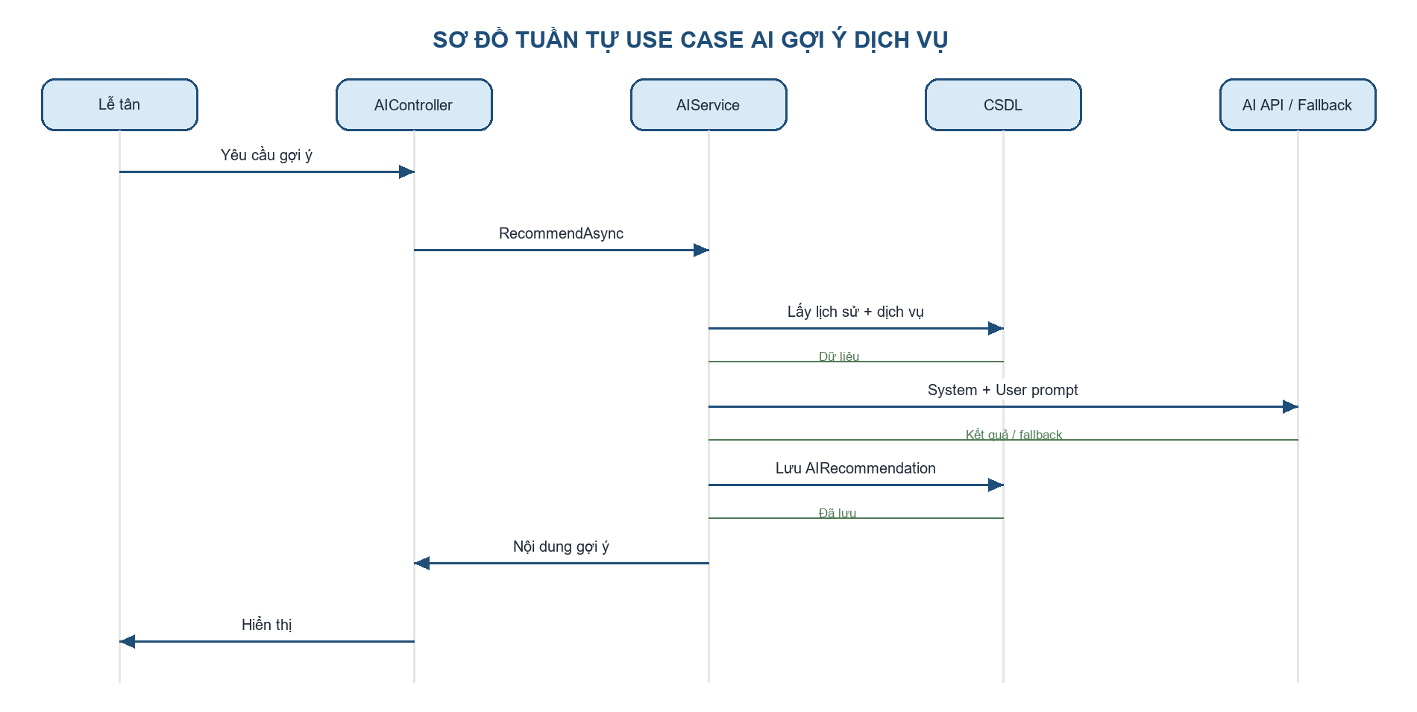
Hình 2.5. Sơ đồ tuần tự Use Case AI gợi ý dịch vụ

2.4. Thiết kế cơ sở dữ liệu

2.4.1. Mục tiêu thiết kế cơ sở dữ liệu
Cơ sở dữ liệu được thiết kế để mỗi thông tin nghiệp vụ có một nguồn lưu trữ rõ ràng, các quan hệ được thể hiện bằng khóa ngoại và dữ liệu phục vụ AI có thể truy vết về khách hàng hoặc lịch hẹn. Thiết kế tách dữ liệu danh mục, dữ liệu giao dịch và dữ liệu do AI sinh để giảm phụ thuộc giữa các chức năng.

2.4.2. Xác định các bảng dữ liệu chính
Nhóm | Bảng
Danh mục | Customer, Stylist, SalonService, StylistSchedule
Giao dịch | Appointment, Invoice, ServiceHistory
AI | AIRecommendation, AIGeneratedMessage
Xác thực | AspNetUsers, AspNetRoles, AspNetUserRoles do ASP.NET Core Identity quản lý

2.4.3. Sơ đồ quan hệ thực thể (ERD)
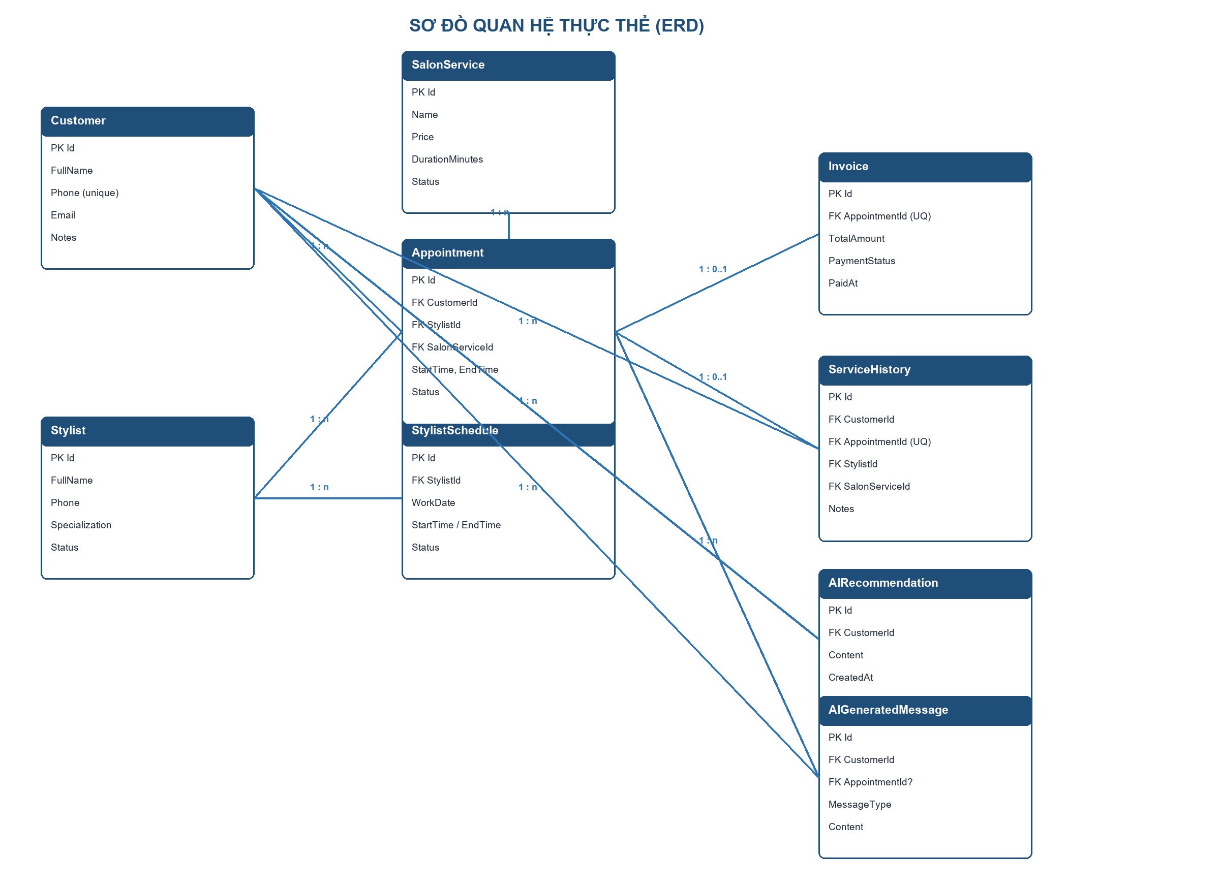
Hình 2.6. Sơ đồ ERD của Hệ thống quản lý Salon tích hợp AI

2.4.4. Thiết kế chi tiết các bảng
Bảng | Trường chính | Kiểu/ràng buộc | Mục đích
Customer | Id, FullName, Phone, Email, Notes | PK; FullName bắt buộc; Phone duy nhất; giới hạn độ dài | Lưu hồ sơ khách
Stylist | Id, FullName, Phone, Specialization, Status | PK; FullName bắt buộc; Status boolean | Lưu thợ và trạng thái làm việc
SalonService | Id, Name, Price, DurationMinutes, Status | PK; Name bắt buộc; Price > 0; DurationMinutes > 0 | Danh mục dịch vụ
StylistSchedule | Id, StylistId, WorkDate, StartTime, EndTime | PK; FK; EndTime > StartTime | Ca làm của thợ
Appointment | Id, CustomerId, StylistId, SalonServiceId, StartTime, EndTime, Status | PK; 3 FK; thời gian hợp lệ; Status enum | Lịch hẹn
Invoice | Id, AppointmentId, TotalAmount, PaymentStatus | PK; AppointmentId unique; TotalAmount ≥ 0 | Hóa đơn lịch hoàn thành
ServiceHistory | Id, CustomerId, AppointmentId, StylistId, SalonServiceId, Notes | PK; các FK; AppointmentId unique | Lịch sử làm tóc
AIRecommendation | Id, CustomerId, Content, CreatedAt | PK; FK Customer; nội dung tối đa 4000 ký tự | Lưu gợi ý AI
AIGeneratedMessage | Id, CustomerId, AppointmentId?, MessageType, Content | PK; FK Customer; FK Appointment tùy chọn | Lưu tin nhắn AI

2.4.5. Các ràng buộc toàn vẹn và kiểm tra
- Không cho phép tạo lịch ở thời điểm quá khứ, ngoài ca làm hoặc giao với lịch Pending/Confirmed của cùng một thợ.
- Chỉ tạo Invoice khi Appointment ở trạng thái Completed; mỗi Appointment chỉ có tối đa một Invoice và một ServiceHistory.
- Các khóa ngoại bảo đảm lịch hẹn luôn tham chiếu đến khách, thợ và dịch vụ có thật; xóa dữ liệu có liên quan bị hạn chế theo quan hệ cấu hình trong DbContext.
- Dữ liệu đầu vào còn được kiểm tra bằng Data Annotation và ModelState để không ghi bản ghi thiếu trường bắt buộc hoặc sai miền giá trị.

2.4.6. Danh sách khóa ngoại và tham chiếu
Bảng con | Khóa ngoại | Bảng cha | Quan hệ
StylistSchedule | StylistId | Stylist | n : 1
Appointment | CustomerId, StylistId, SalonServiceId | Customer, Stylist, SalonService | n : 1
Invoice | AppointmentId | Appointment | 0..1 : 1
ServiceHistory | CustomerId, AppointmentId, StylistId, SalonServiceId | Customer, Appointment, Stylist, SalonService | n : 1
AIRecommendation | CustomerId | Customer | n : 1
AIGeneratedMessage | CustomerId, AppointmentId? | Customer, Appointment | n : 1

2.5. Thiết kế kiến trúc hệ thống
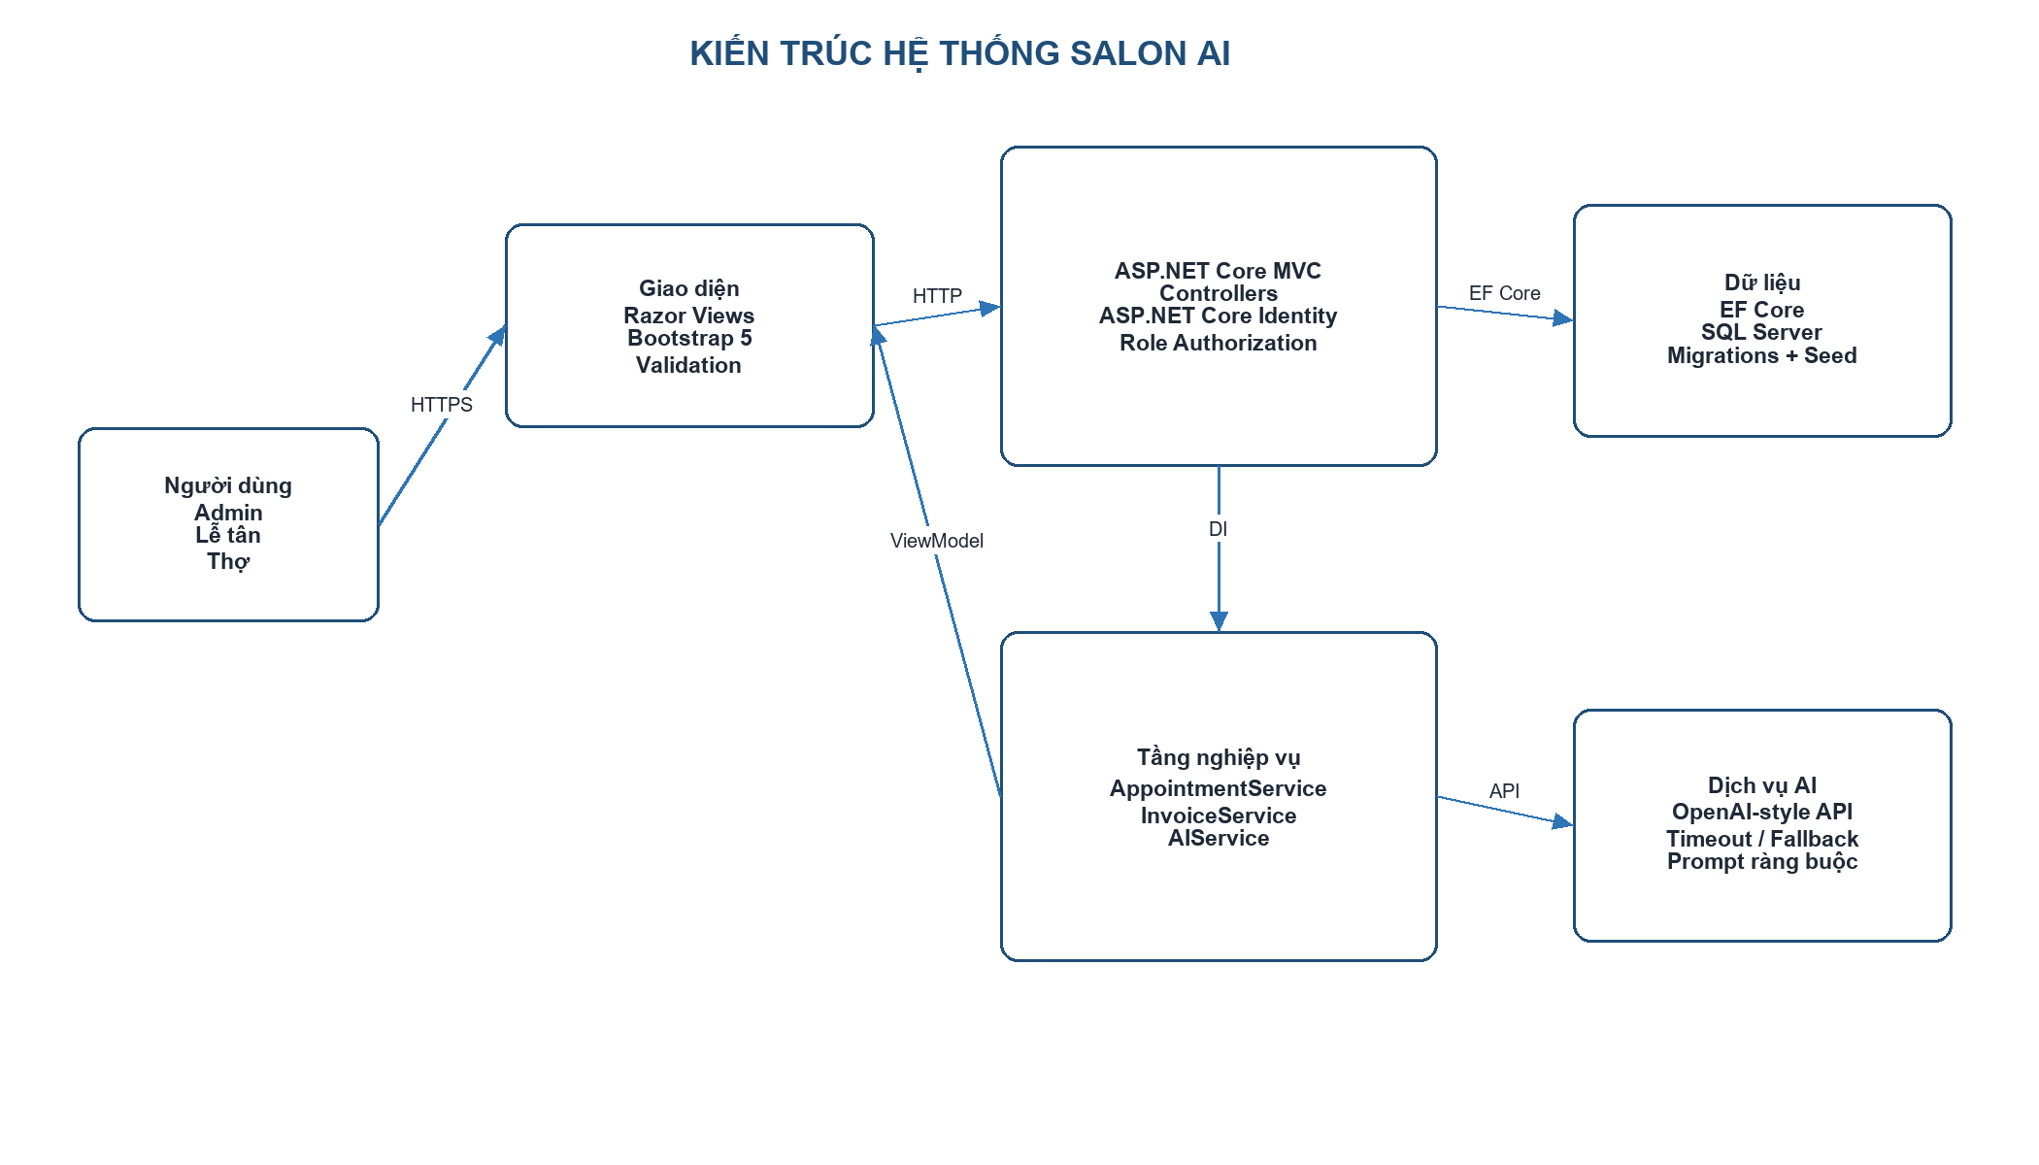
Hình 2.7. Kiến trúc tổng thể của hệ thống Salon AI
Frontend dùng Razor Views và Bootstrap 5 để hiển thị giao diện tiếng Việt. Controller nhận yêu cầu, kiểm tra quyền rồi gọi các Service nghiệp vụ được đăng ký bằng Dependency Injection. Entity Framework Core ánh xạ Model xuống SQL Server và dùng Migration để quản lý lược đồ. AIService thu thập dữ liệu đã lọc, ghép prompt, gọi API dạng OpenAI qua HttpClientFactory và dùng LocalFallback khi lời gọi không thành công.

2.6. Vị trí ứng dụng AI, prompt và luồng gọi
Chức năng AI | Dữ liệu đầu vào | Đầu ra và giới hạn
Gợi ý dịch vụ | Nhu cầu, lịch sử dịch vụ gần đây, danh sách dịch vụ Status = true | Danh sách đề xuất tiếng Việt; chỉ nêu dịch vụ có trong danh mục.
Sinh tin nhắn | Tên khách, loại tin nhắn, thông tin lịch nếu có | Một tin nhắn ngắn; Reminder bắt buộc có Appointment.
Tóm tắt lịch sử | Các ServiceHistory gần nhất của khách | Tóm tắt thực tế, không suy diễn.

System prompt: “Bạn là trợ lý salon tóc. Chỉ gợi ý dịch vụ có trong danh sách được cung cấp. Không tự bịa dịch vụ, giá, thời lượng hoặc chính sách. Chỉ dùng dữ liệu đầu vào và trả lời bằng tiếng Việt.”
User prompt mẫu: “Khách muốn thay đổi kiểu tóc. Lịch sử: {{customer_history}}. Dịch vụ đang hoạt động: {{services}}. Hãy nêu dịch vụ phù hợp, lý do và gợi ý tiếp theo.”
Luồng gọi: Controller kiểm tra quyền → AIService kiểm tra dữ liệu tối thiểu → ghép system prompt và user prompt → gọi endpoint AI với timeout 20 giây → kiểm tra phản hồi → lưu kết quả khi phù hợp. Nếu xảy ra lỗi mạng, rate limit, timeout hoặc phản hồi rỗng, hệ thống ghi log và dùng fallback cục bộ.

CHƯƠNG 3. TRIỂN KHAI SẢN PHẨM VÀ ĐỐI CHIẾU BÀI KIỂM TRA THƯỜNG XUYÊN 2

3.1. Cấu trúc dự án và công nghệ sử dụng
Sản phẩm được tổ chức theo cấu trúc ASP.NET Core MVC. Dự án web SalonManagement chứa Controllers, Models, Views, ViewModels, Services, Data, Areas/Identity và cấu hình. Dự án SalonManagement.Tests tách riêng để kiểm thử. Migration và DbInitializer đặt ở Data; README đặt ở thư mục gốc.
Thư mục/tệp | Vai trò
SalonManagement/Controllers | Điều phối các màn hình khách hàng, thợ, dịch vụ, lịch hẹn, hóa đơn, báo cáo, AI và tài khoản.
SalonManagement/Models và ViewModels | Mô hình dữ liệu, dữ liệu hiển thị và xác thực form.
SalonManagement/Services | AppointmentService, InvoiceService, AIService và các quy tắc nghiệp vụ.
SalonManagement/Data | ApplicationDbContext, DbInitializer, EF Core Migrations và cấu hình quan hệ.
SalonManagement/Views và Areas/Identity | Razor Views, layout tiếng Việt và trang đăng nhập Identity.
SalonManagement.Tests | Các test cho AppointmentService, InvoiceService và AIController.
README.md, appsettings*.json, .env.example | Hướng dẫn chạy, cấu hình môi trường và mẫu biến nhạy cảm.

3.2. Đăng nhập, phân quyền và bảo vệ chức năng
Ứng dụng dùng ASP.NET Core Identity. Ba vai trò được khởi tạo là Admin, Receptionist và Stylist. Các Controller nghiệp vụ đặt [Authorize]; những hành động quản trị người dùng, danh mục và báo cáo được giới hạn theo Role. Middleware UseAuthentication được đặt trước UseAuthorization trong Program.cs để tạo User principal trước khi kiểm tra quyền.
Vai trò | Phạm vi thao tác
Admin | Quản lý tài khoản, thợ, dịch vụ, lịch làm và xem báo cáo tổng hợp.
Receptionist | Quản lý khách, lịch hẹn, hóa đơn, tra cứu và các chức năng AI hỗ trợ tiếp nhận.
Stylist | Xem lịch được phân công, ca làm và thông tin cần thiết để phục vụ khách.

3.3. CRUD, tìm kiếm, lọc và báo cáo
Nghiệp vụ | CRUD | Tìm kiếm/lọc | Điểm kiểm soát
Khách hàng | Thêm, xem, sửa, xóa | Tên, số điện thoại, email | Phone không trùng; trường bắt buộc.
Thợ và ca làm | Thêm, xem, sửa, xóa | Tên, trạng thái, ngày làm | Ca kết thúc sau ca bắt đầu.
Dịch vụ | Thêm, xem, sửa, xóa/bật tắt | Tên, trạng thái | Giá và thời lượng dương.
Lịch hẹn | Tạo, xem, sửa, hủy | Ngày, thợ, khách, trạng thái | Không ngoài ca, không trùng lịch.
Hóa đơn | Tạo, xem, cập nhật thanh toán | Ngày, trạng thái thanh toán | Chỉ từ lịch Completed; tối đa một hóa đơn/lịch.

Dashboard tổng hợp số lịch hẹn, lịch hoàn thành, doanh thu, dịch vụ phổ biến và khách quay lại theo khoảng thời gian. Báo cáo sử dụng dữ liệu đã lưu trong SQL Server, không lấy số liệu từ phản hồi AI.

3.4. Cơ sở dữ liệu, dữ liệu mẫu và xử lý lỗi
ApplicationDbContext cấu hình khóa ngoại, unique index cần thiết và hành vi xóa phù hợp. DbInitializer tạo các role, tài khoản demo, dịch vụ, thợ, khách, ca làm và lịch hẹn minh họa để giảng viên có thể xem chức năng ngay sau khi khởi tạo cơ sở dữ liệu.
Tình huống lỗi | Cách xử lý trong sản phẩm
Form nhập thiếu hoặc sai định dạng | Data Annotation và ModelState giữ lại dữ liệu nhập, hiển thị lỗi ở trường liên quan.
Lịch trùng / thợ không có ca | AppointmentService trả lỗi nghiệp vụ; Controller hiển thị thông báo, không lưu bản ghi.
Người dùng không có quyền | [Authorize] hoặc Role policy chuyển người dùng về đăng nhập/trang không có quyền.
Lỗi truy vấn hoặc dữ liệu liên quan | Kiểm tra tồn tại thực thể trước khi thao tác; giới hạn xóa khi có khóa ngoại.
AI timeout, rate limit, phản hồi rỗng | Bắt HttpRequestException, TaskCanceledException, JsonException; trả fallback nội bộ và ghi log cảnh báo.

3.5. Giao diện, phản hồi thao tác và kiểm thử
Layout dùng tiếng Việt thống nhất ở thanh điều hướng, tiêu đề, nhãn form và thông báo. Các màn hình danh sách có trạng thái trống, các form dùng validation summary và thông báo TempData sau khi lưu. Trang đăng nhập dùng tag helper để tạo anti-forgery token đúng định dạng, khắc phục lỗi HTTP 400 do thiếu token khi gửi biểu mẫu.
Nhóm test | Kịch bản tiêu biểu | Kết quả cần kiểm tra
AppointmentServiceTests | Thời gian quá khứ, thợ không hoạt động, ngoài ca, trùng lịch, lịch hợp lệ | Không lưu lịch sai; lưu lịch hợp lệ đúng trạng thái.
InvoiceServiceTests | Lịch chưa hoàn thành, lập hóa đơn hợp lệ | Ngăn hóa đơn không hợp lệ; tính tổng chính xác.
AIControllerTests | Không đủ dữ liệu, gọi fallback, hiển thị kết quả | Không crash khi API chưa cấu hình hoặc lỗi.
Manual test giao diện | Đăng nhập, phân quyền, CRUD, tìm kiếm, dashboard, AI | Thông báo lỗi/thành công dễ hiểu, luồng thao tác liên tục.

3.6. Minh chứng sử dụng AI khi lập trình và kiểm chứng
Lần dùng | Prompt/Phản hồi AI tóm tắt | Phần nhóm kiểm chứng/chỉnh sửa
1. Thiết kế lịch hẹn | Yêu cầu AI chỉ ra điều kiện kiểm tra lịch trùng và thời lượng dịch vụ. AI đề xuất so sánh khoảng thời gian. | Nhóm kiểm tra lại với mô hình dữ liệu thực, thêm điều kiện ca làm, trạng thái Pending/Confirmed và transaction.
2. Sinh CRUD MVC | Yêu cầu AI gợi ý cấu trúc CRUD và validation cho Customer/SalonService. | Nhóm giữ cấu trúc Controller/ViewModel, tự thêm phân quyền Role, ràng buộc xóa và giao diện tiếng Việt.
3. Sửa lỗi đăng nhập 400 | AI gợi ý kiểm tra anti-forgery token, tag helper và thứ tự middleware. | Nhóm xác nhận bằng cách thêm tag helper ở form và UseAuthentication trước UseAuthorization; sau đó chạy lại đăng nhập.
4. Review AIService | AI đề xuất timeout, bắt lỗi HTTP/JSON và fallback. | Nhóm giới hạn dữ liệu prompt, đặt timeout 20 giây, thêm fallback cho ba chức năng và test khi không cấu hình key.

3.7. Hướng dẫn chạy thử và quản lý mã nguồn
- Cài .NET 8 SDK và SQL Server/LocalDB; mở SalonManagement.sln bằng Visual Studio hoặc chạy trong terminal.
- Sao chép .env.example thành tệp cấu hình cục bộ, điền chuỗi kết nối và AI key nếu có. Không commit API key hoặc mật khẩu thật.
- Chạy dotnet restore, dotnet ef database update (hoặc Update-Database trong Package Manager Console), sau đó dotnet run --project SalonManagement.
- Tài khoản demo dùng trong môi trường phát triển cần được cấu hình lại theo appsettings.Development.json; không dùng tài khoản demo cho production.
- Chạy dotnet test để kiểm tra các test tự động. Các commit nên tách theo: khởi tạo dự án, CRUD/lịch hẹn, AI, kiểm thử và tài liệu.

3.8. Kế hoạch giai đoạn tiếp theo
Giai đoạn | Nội dung tiếp theo | Mục tiêu
KT3 | Thử ít nhất ba vòng prompt/model, ghi kết quả và điều chỉnh prompt | Tăng tính hữu ích và kiểm soát đầu ra AI.
Hoàn thiện | Bổ sung test biên, sao lưu, kiểm tra bảo mật và tải | Nâng độ ổn định trước khi demo.
Cuối kỳ | Đóng gói, README, dữ liệu mẫu, slide và kịch bản demo | Trình bày được toàn bộ luồng quản lý và AI.

CHƯƠNG 4. ĐẶC TẢ CHI TIẾT USE CASE VÀ SƠ ĐỒ NGHIỆP VỤ
Chương này mở rộng phần 2.3 bằng đặc tả chi tiết theo từng tác nhân. Mỗi Use Case ghi rõ điều kiện trước, luồng xử lý, các nhánh lỗi và điều kiện sau. Các sơ đồ tuần tự mô tả việc trao đổi giữa giao diện, Controller, Service và cơ sở dữ liệu; các sơ đồ hoạt động làm rõ các điểm ra quyết định trong quy trình.

4.1. Quy ước chung khi đặc tả
Ký hiệu | Ý nghĩa trong báo cáo
Pending / Confirmed | Lịch hẹn đang chờ hoặc đã xác nhận; hai trạng thái này được dùng khi kiểm tra trùng lịch.
Completed | Dịch vụ đã hoàn thành; có thể lập hóa đơn và sinh ServiceHistory.
LocalFallback | Nội dung dự phòng từ quy tắc cục bộ khi API AI chưa cấu hình hoặc gặp lỗi.
[Authorize] | Thuộc tính bảo vệ Controller/Action, yêu cầu người dùng đã xác thực hoặc đúng Role.

Quản trị viên quản lý các dữ liệu nền và theo dõi chỉ số tổng hợp. Các thao tác có ảnh hưởng đến dữ liệu dùng chung được bảo vệ bằng Role Admin; việc thay đổi danh mục cần được cân nhắc khi đã có lịch hẹn hoặc hóa đơn tham chiếu.
Nhóm chức năng Admin | Quyền thao tác | Kiểm soát áp dụng
Tài khoản và Role | Tạo, gán Role, khóa hoặc mở khóa tài khoản. | Chỉ Admin; không hiển thị mật khẩu dạng rõ.
Thợ và dịch vụ | CRUD, kích hoạt/ngừng hoạt động danh mục. | Kiểm tra dữ liệu liên quan trước khi xóa.
Dashboard | Xem số lịch, doanh thu, dịch vụ phổ biến và khách quay lại. | Dữ liệu lấy từ SQL Server theo khoảng thời gian.

4.2. Đặc tả Use Case của Quản trị viên

4.2.1. UC-ADM-01 Đăng nhập hệ thống
Thuộc tính | Nội dung đặc tả
Mã Use Case | UC-ADM-01
Tác nhân chính | Admin
Mục đích | Xác thực quản trị viên để truy cập chức năng quản lý tài khoản, danh mục và báo cáo.
Điều kiện trước | Tài khoản Admin đã được DbInitializer hoặc người quản trị tạo trước.
Dữ liệu vào | Email, mật khẩu và tùy chọn ghi nhớ đăng nhập.
Luồng chính | Admin mở trang đăng nhập → nhập thông tin → Controller gọi Identity → Identity đối chiếu mật khẩu và trả principal → hệ thống nạp Role Admin → chuyển về Dashboard.
Luồng thay thế / ngoại lệ | Thiếu dữ liệu hoặc sai định dạng: hiển thị lỗi form. Sai mật khẩu hoặc tài khoản bị khóa: không tạo phiên và thông báo chung, không tiết lộ nguyên nhân chi tiết.
Điều kiện sau | Có cookie xác thực hợp lệ; các Action có [Authorize(Roles = "Admin")] được phép truy cập.

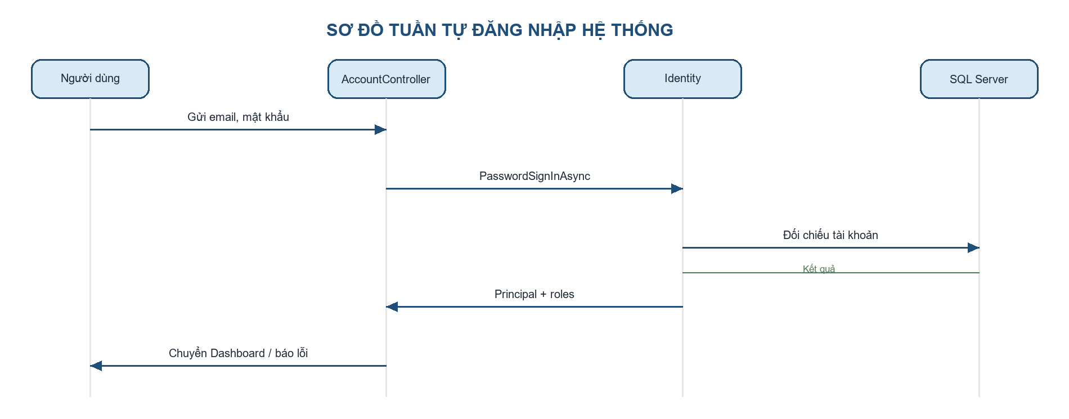
Hình 4.1. Sơ đồ tuần tự UC-ADM-01 Đăng nhập hệ thống
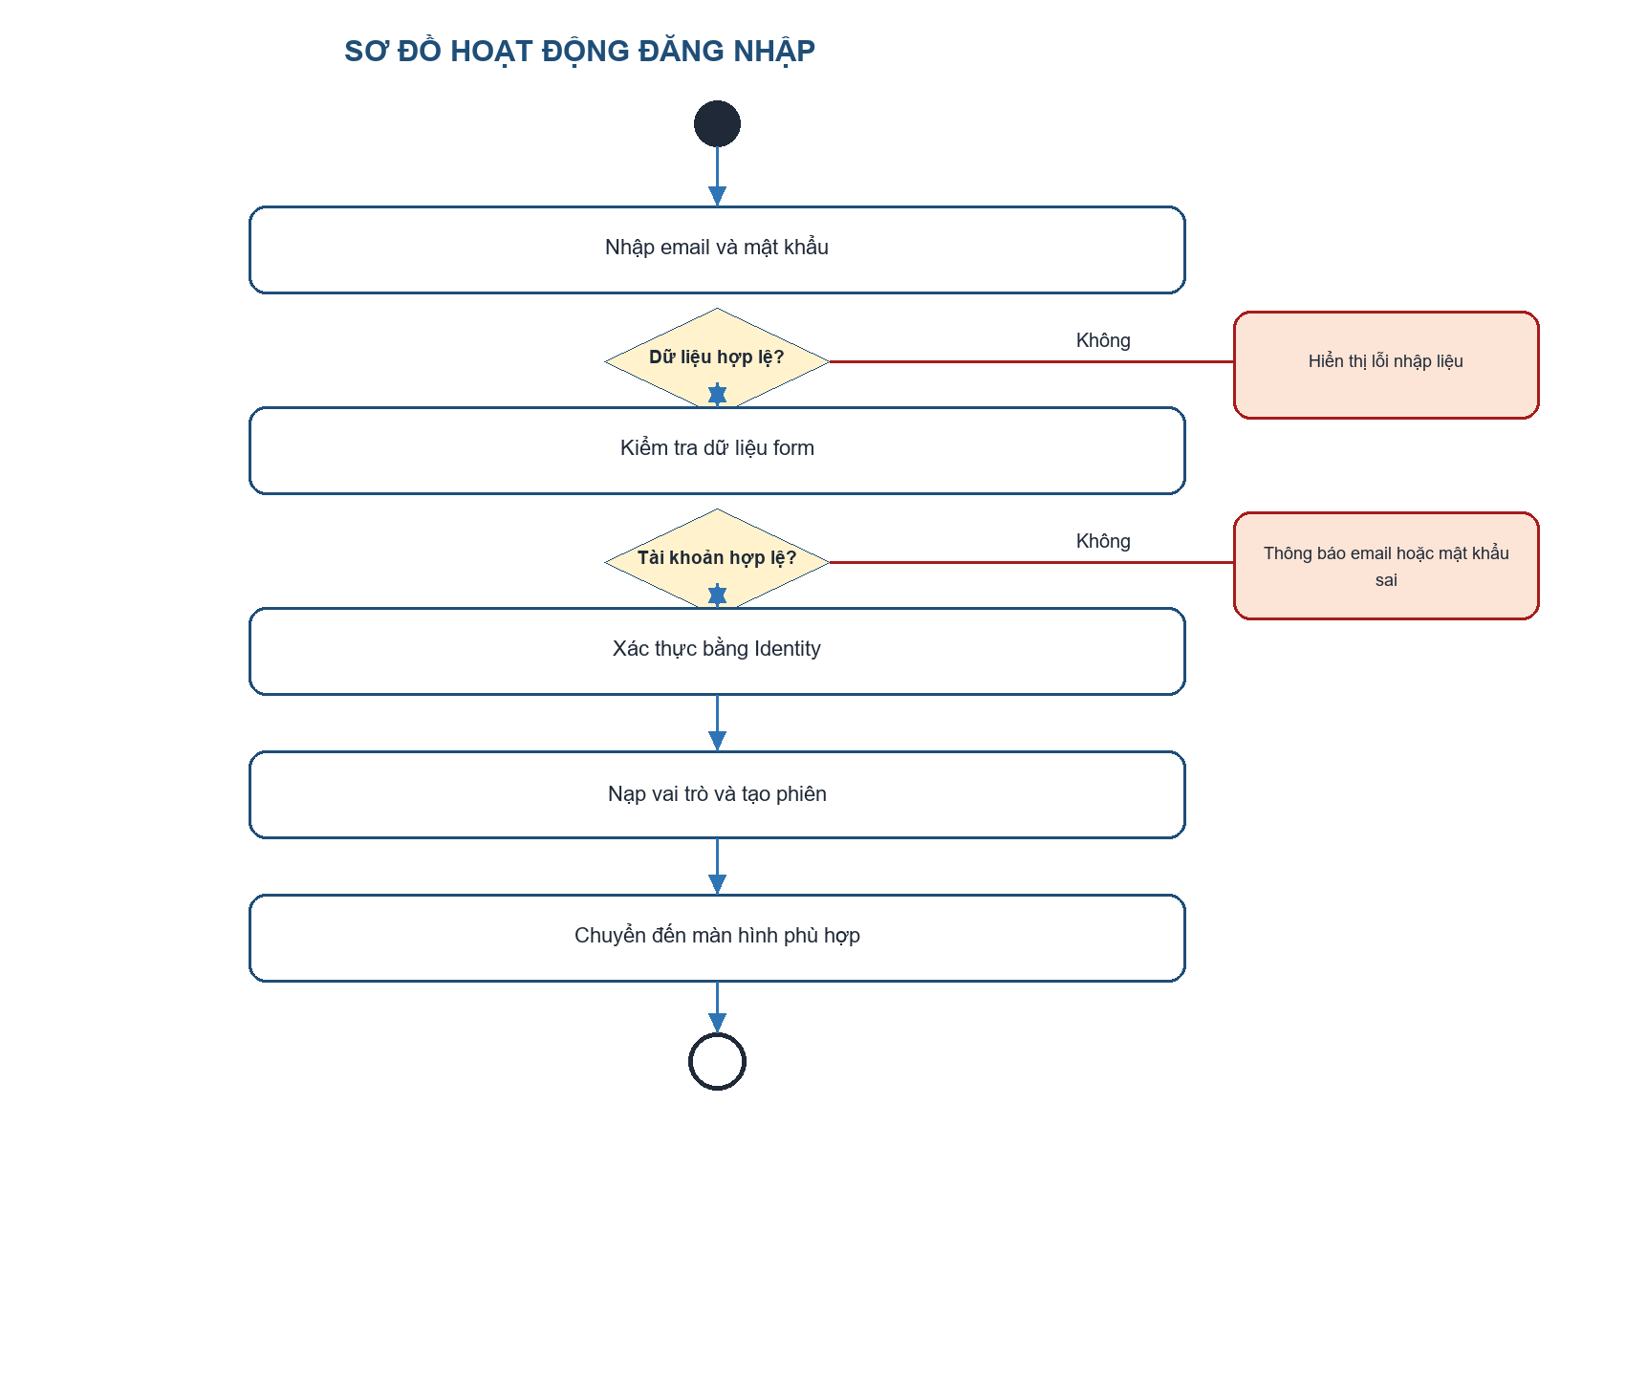
Hình 4.2. Sơ đồ hoạt động UC-ADM-01 Đăng nhập hệ thống

4.2.2. UC-ADM-02 Quản lý tài khoản, thợ và dịch vụ
Thuộc tính | Nội dung đặc tả
Mã Use Case | UC-ADM-02
Tác nhân chính | Admin
Mục đích | Tạo, sửa, khóa tài khoản; duy trì danh mục thợ và dịch vụ phục vụ lịch hẹn.
Điều kiện trước | Admin đã đăng nhập. Bản ghi liên quan tồn tại khi thực hiện sửa hoặc xóa.
Dữ liệu vào | Thông tin tài khoản, Role, thông tin thợ hoặc tên/giá/thời lượng dịch vụ.
Luồng chính | Admin chọn danh mục → thêm/sửa/xóa → Controller kiểm tra ModelState → UserManager hoặc DbContext lưu → trả về danh sách có thông báo.
Luồng thay thế / ngoại lệ | Email hoặc số điện thoại bị trùng: không lưu. Dịch vụ đã có lịch hẹn hoặc thợ có dữ liệu liên quan: hệ thống giới hạn xóa và đề xuất chuyển trạng thái hoạt động.
Điều kiện sau | Danh mục và phân quyền được cập nhật, dùng được ở các form nghiệp vụ.

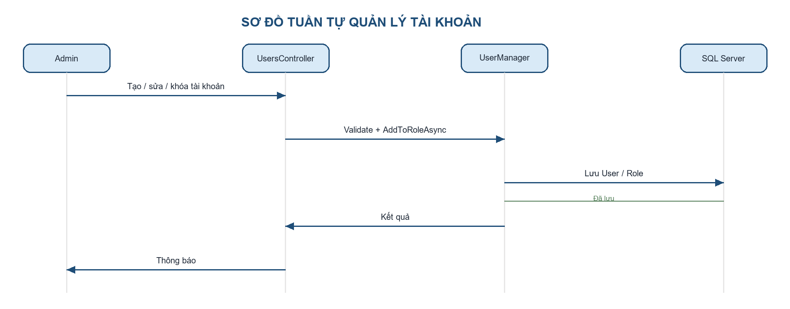
Hình 4.3. Sơ đồ tuần tự UC-ADM-02 Quản lý tài khoản, thợ và dịch vụ

4.2.3. UC-ADM-03 Xem dashboard và báo cáo
Thuộc tính | Nội dung đặc tả
Mã Use Case | UC-ADM-03
Tác nhân chính | Admin
Mục đích | Theo dõi tình hình vận hành salon theo thời gian.
Điều kiện trước | Admin đã đăng nhập và có dữ liệu demo hoặc dữ liệu thực.
Dữ liệu vào | Khoảng ngày báo cáo, bộ lọc dịch vụ hoặc trạng thái khi cần.
Luồng chính | Admin chọn khoảng thời gian → ReportsController xây dựng truy vấn → tổng hợp số lịch, lịch hoàn thành, doanh thu, dịch vụ phổ biến và khách quay lại → trả ViewModel cho dashboard.
Luồng thay thế / ngoại lệ | Khoảng ngày không hợp lệ: dùng giá trị mặc định hoặc hiển thị lỗi. Không có dữ liệu: hiển thị số 0 và trạng thái trống thay vì lỗi.
Điều kiện sau | Báo cáo được hiển thị từ SQL Server; không dùng nội dung AI để tính doanh thu.

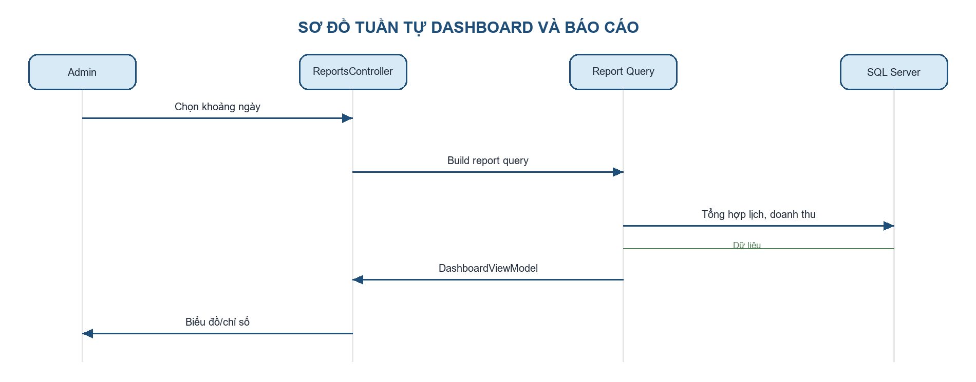
Hình 4.4. Sơ đồ tuần tự UC-ADM-03 Dashboard và báo cáo

4.3. Đặc tả Use Case của Lễ tân

4.3.1. UC-REC-01 Quản lý khách hàng
Thuộc tính | Nội dung đặc tả
Mã Use Case | UC-REC-01
Tác nhân chính | Receptionist
Mục đích | Lưu và cập nhật hồ sơ khách hàng trước khi đặt lịch hoặc chăm sóc.
Điều kiện trước | Lễ tân đã đăng nhập.
Dữ liệu vào | Họ tên, số điện thoại, email, ngày sinh, địa chỉ, ghi chú.
Luồng chính | Lễ tân chọn thêm/sửa/xóa → nhập form → Controller kiểm tra trường bắt buộc và dữ liệu trùng → lưu Customer → trả danh sách hoặc trang chi tiết.
Luồng thay thế / ngoại lệ | Số điện thoại đã tồn tại: yêu cầu kiểm tra khách cũ. Khách có lịch sử hoặc lịch hẹn: hạn chế xóa trực tiếp để tránh mất dữ liệu tham chiếu.
Điều kiện sau | Hồ sơ khách được dùng cho lịch hẹn, hóa đơn, ServiceHistory và chức năng AI.

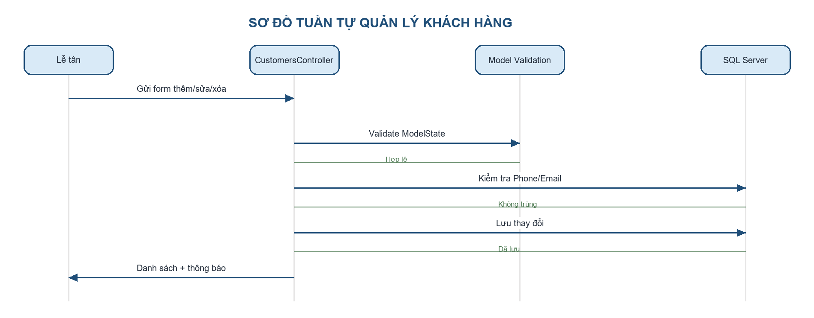
Hình 4.5. Sơ đồ tuần tự UC-REC-01 Quản lý khách hàng

4.3.2. UC-REC-02 Đặt, đổi và hủy lịch hẹn
Thuộc tính | Nội dung đặc tả
Mã Use Case | UC-REC-02
Tác nhân chính | Receptionist
Mục đích | Tạo lịch hẹn phù hợp với dịch vụ, thợ và ca làm; cho phép đổi/hủy lịch có kiểm soát.
Điều kiện trước | Lễ tân đã đăng nhập; khách, thợ, dịch vụ và ca làm tồn tại.
Dữ liệu vào | CustomerId, StylistId, SalonServiceId, thời điểm bắt đầu, ghi chú và trạng thái.
Luồng chính | Nhập lịch → Service kiểm tra thời gian quá khứ → xác nhận thợ hoạt động → kiểm tra ca làm → tính EndTime từ DurationMinutes → kiểm tra overlap → lưu trong transaction → thông báo kết quả.
Luồng thay thế / ngoại lệ | Không có ca, thợ không hoạt động hoặc lịch chồng với Pending/Confirmed: không lưu. Khi đổi lịch, loại trừ chính bản ghi đang sửa trong truy vấn overlap. Khi hủy, lưu trạng thái Canceled để giữ lịch sử.
Điều kiện sau | Có Appointment hợp lệ, truy vết được khách, thợ, dịch vụ và trạng thái.

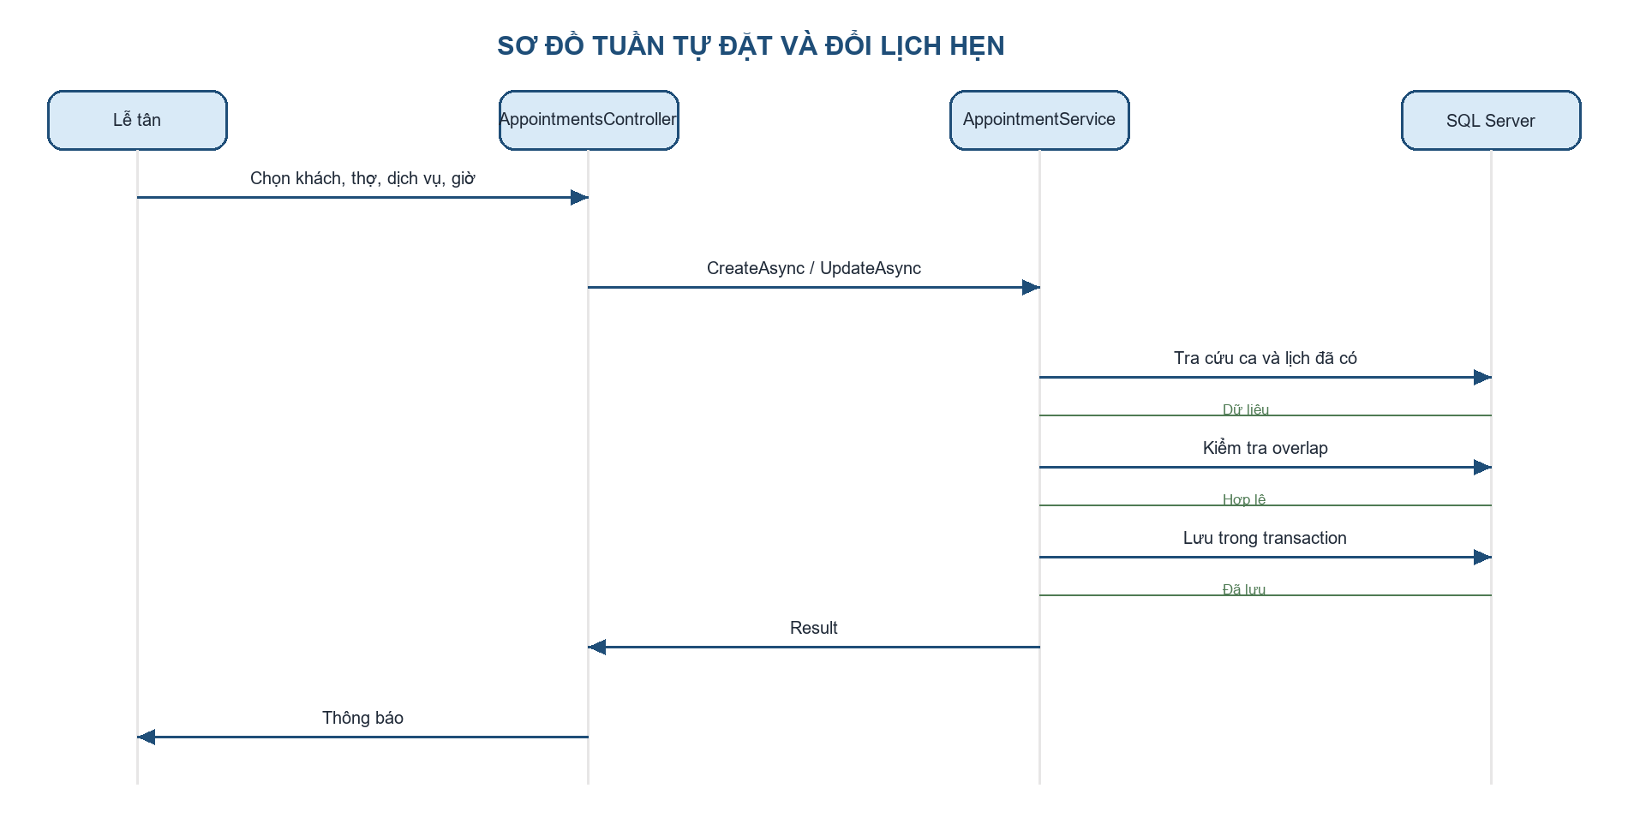
Hình 4.6. Sơ đồ tuần tự UC-REC-02 Đặt, đổi và hủy lịch hẹn
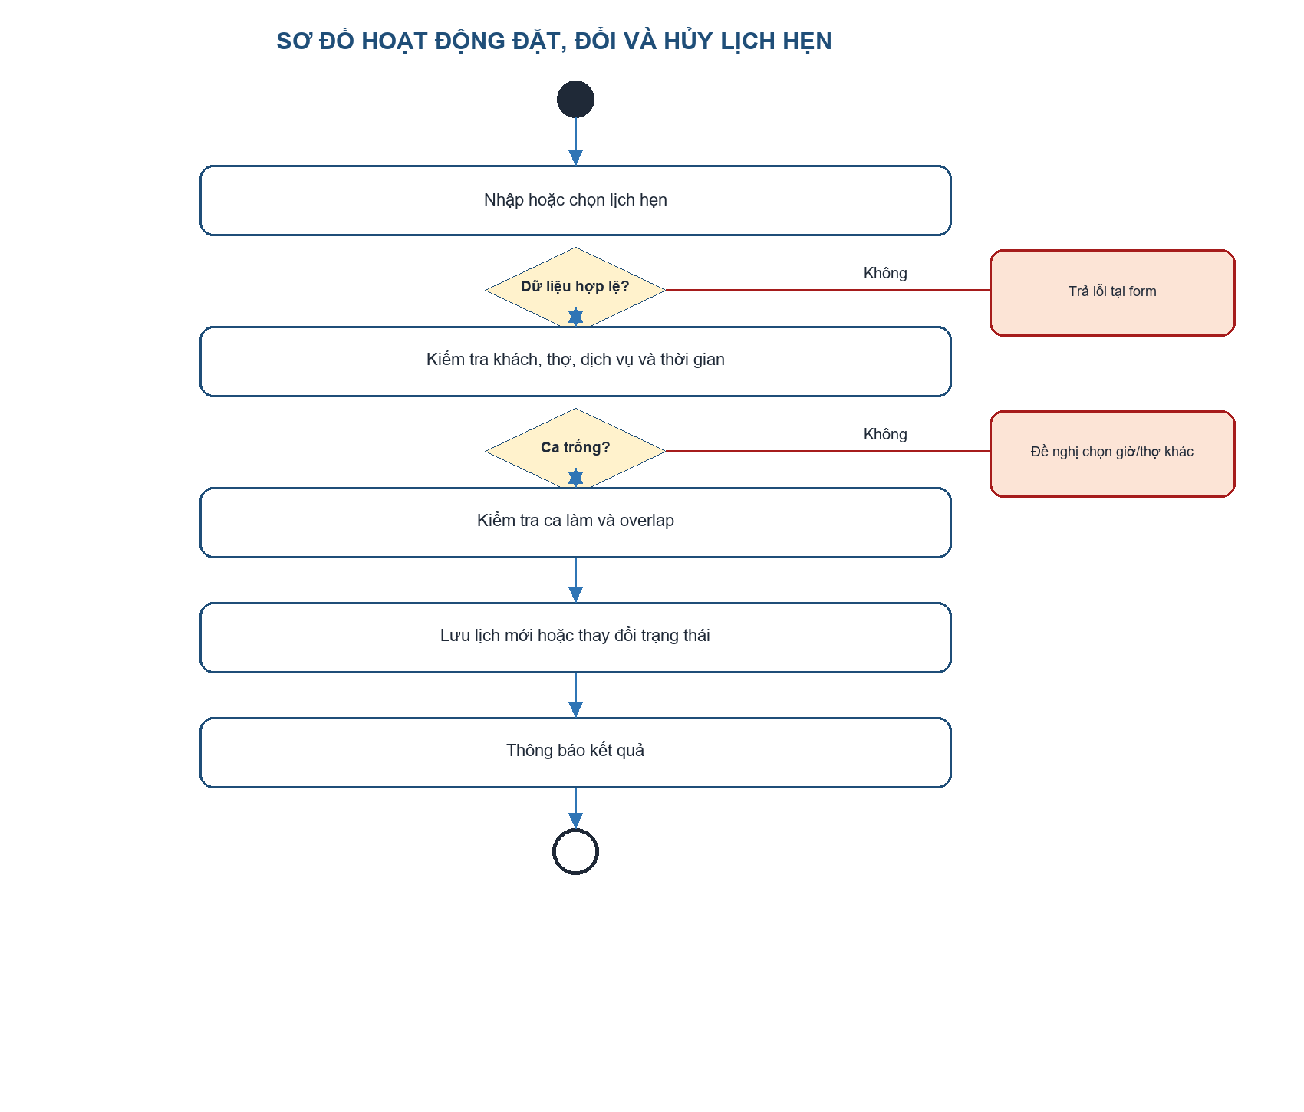
Hình 4.7. Sơ đồ hoạt động UC-REC-02 Đặt, đổi và hủy lịch hẹn

4.3.3. UC-REC-03 Lập hóa đơn và thanh toán
Thuộc tính | Nội dung đặc tả
Mã Use Case | UC-REC-03
Tác nhân chính | Receptionist
Mục đích | Lập hóa đơn từ lịch hẹn hoàn thành và ghi nhận trạng thái thanh toán.
Điều kiện trước | Appointment tồn tại, trạng thái Completed và chưa có Invoice.
Dữ liệu vào | AppointmentId, phương thức thanh toán, ghi chú nếu có.
Luồng chính | Lễ tân chọn lịch hoàn thành → InvoiceService lấy giá dịch vụ → kiểm tra chưa có hóa đơn → tạo Invoice với TotalAmount → hiển thị hóa đơn → cập nhật PaymentStatus khi khách thanh toán.
Luồng thay thế / ngoại lệ | Lịch Pending/Confirmed hoặc đã có Invoice: từ chối tạo mới. Giá dịch vụ không hợp lệ: dừng nghiệp vụ và trả lỗi.
Điều kiện sau | Invoice tham chiếu đúng Appointment; dữ liệu có thể dùng cho thống kê doanh thu.

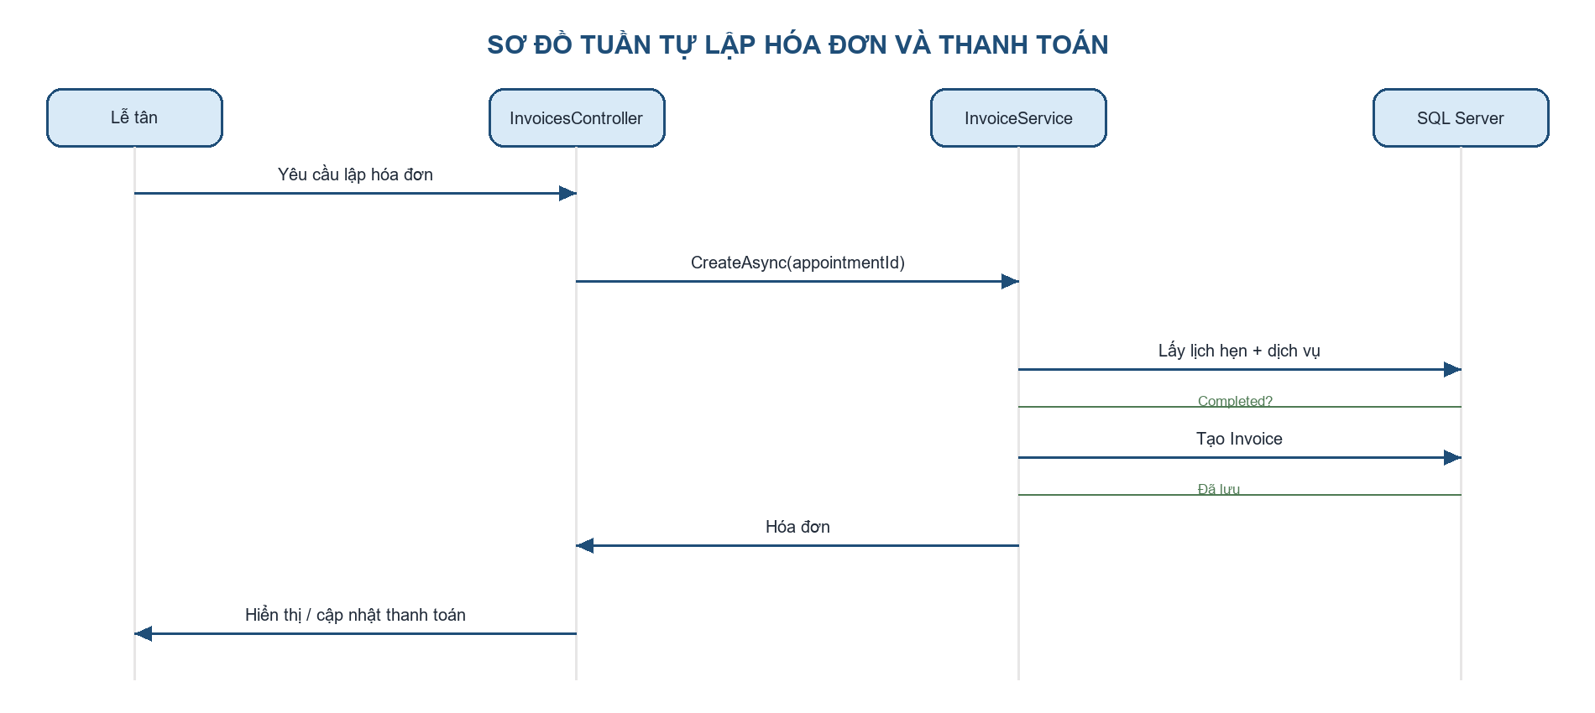
Hình 4.8. Sơ đồ tuần tự UC-REC-03 Lập hóa đơn và thanh toán
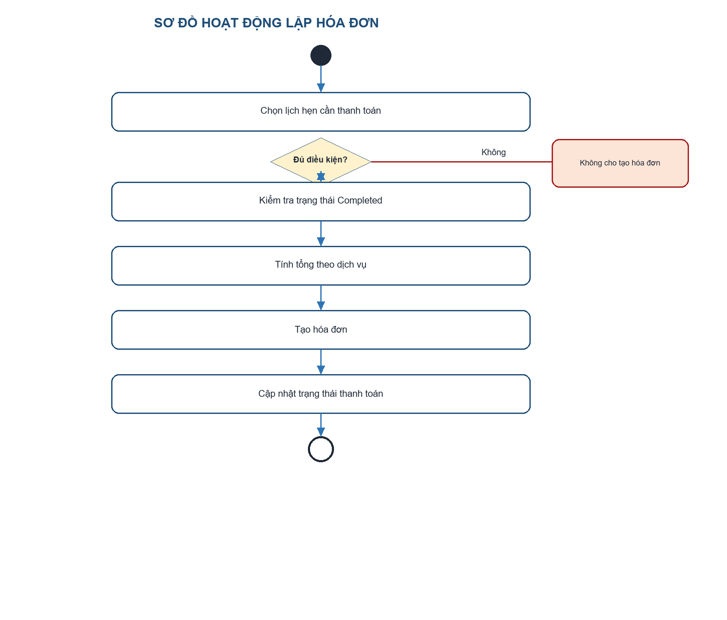
Hình 4.9. Sơ đồ hoạt động UC-REC-03 Lập hóa đơn và thanh toán

4.3.4. UC-AI-01 Gợi ý dịch vụ bằng AI
Thuộc tính | Nội dung đặc tả
Mã Use Case | UC-AI-01
Tác nhân chính | Receptionist
Mục đích | Tạo gợi ý có căn cứ để lễ tân tư vấn, không tự động tạo đơn hoặc đặt lịch.
Điều kiện trước | Lễ tân có quyền xem khách; có ít nhất một dịch vụ Status = true.
Dữ liệu vào | Khách hàng, nhu cầu nhập tự do, lịch sử gần nhất và danh mục dịch vụ.
Luồng chính | AIService kiểm tra dữ liệu → giới hạn dữ liệu gửi đi → ghép System Prompt/User Prompt → gọi endpoint với timeout 20 giây → kiểm tra output_text → lưu AIRecommendation → trả nội dung tiếng Việt.
Luồng thay thế / ngoại lệ | Danh mục dịch vụ trống: báo lỗi trước khi gọi AI. Timeout, 429, lỗi HTTP hoặc JSON rỗng: dùng LocalFallback dựa trên dịch vụ/lịch sử hợp lệ; không crash trang.
Điều kiện sau | Kết quả được hiển thị để nhân viên xem và quyết định; không làm thay đổi lịch hẹn.

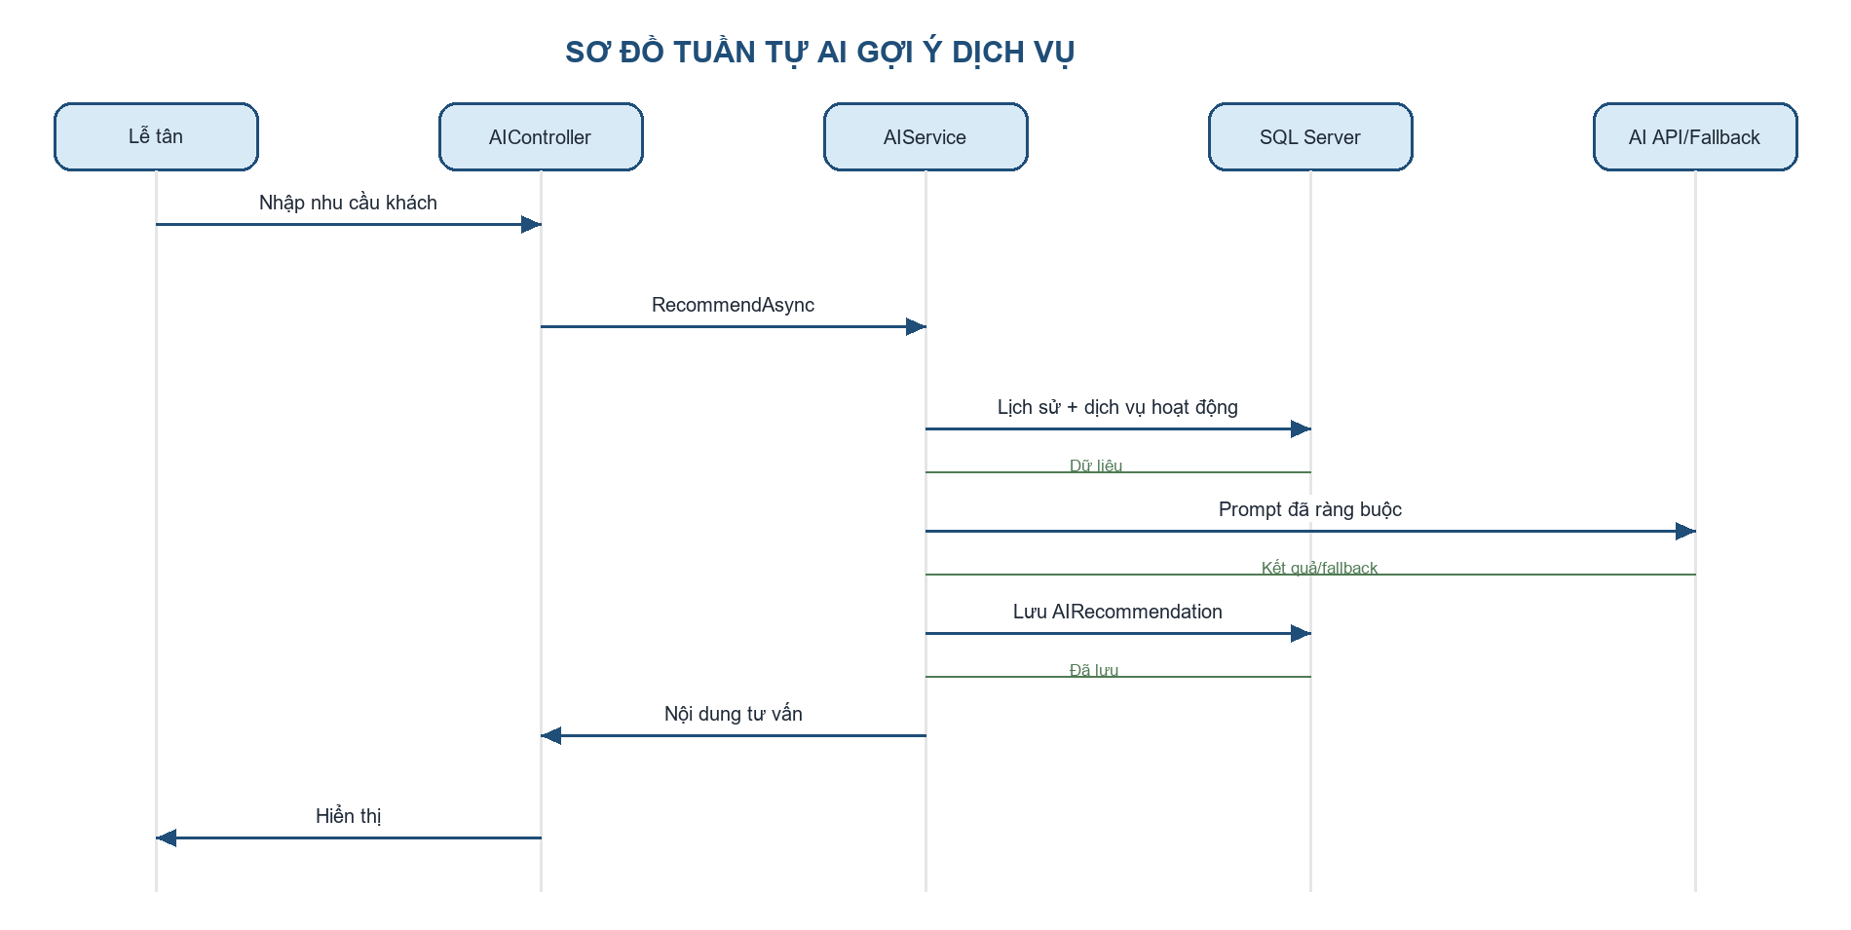
Hình 4.10. Sơ đồ tuần tự UC-AI-01 Gợi ý dịch vụ bằng AI
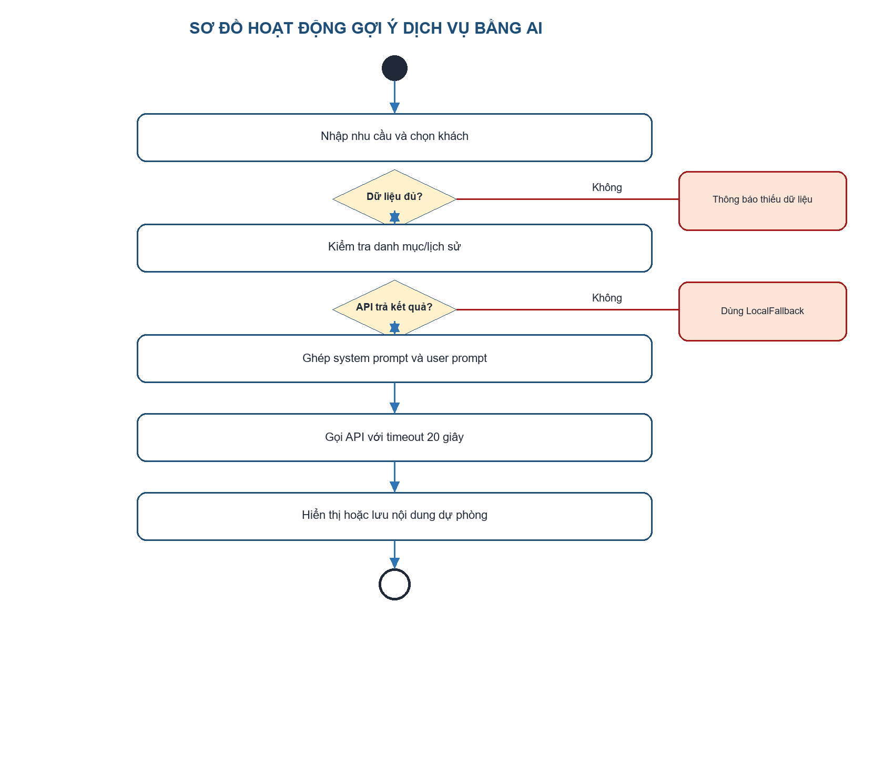
Hình 4.11. Sơ đồ hoạt động UC-AI-01 Gợi ý dịch vụ bằng AI

4.3.5. UC-AI-02 Sinh tin nhắn nhắc lịch và chăm sóc
Thuộc tính | Nội dung đặc tả
Mã Use Case | UC-AI-02
Tác nhân chính | Receptionist
Mục đích | Sinh nháp tin nhắn tiếng Việt theo khách và loại chăm sóc để nhân viên duyệt trước khi sử dụng.
Điều kiện trước | Khách tồn tại; riêng MessageType Reminder cần Appointment hợp lệ.
Dữ liệu vào | CustomerId, MessageType, AppointmentId tùy loại, dữ liệu lịch hẹn.
Luồng chính | Lễ tân chọn loại tin → AIService lấy dữ liệu cần thiết → tạo prompt không tự bịa thông tin → gọi API/fallback → giới hạn nội dung 4000 ký tự → lưu AIGeneratedMessage → hiển thị.
Luồng thay thế / ngoại lệ | Reminder không có lịch: báo lỗi nghiệp vụ. API lỗi: dùng mẫu nội bộ tương ứng Reminder/ThankYou/FollowUp/ReturnInvitation.
Điều kiện sau | Có bản ghi nội dung AI gắn với Customer và tùy chọn với Appointment.

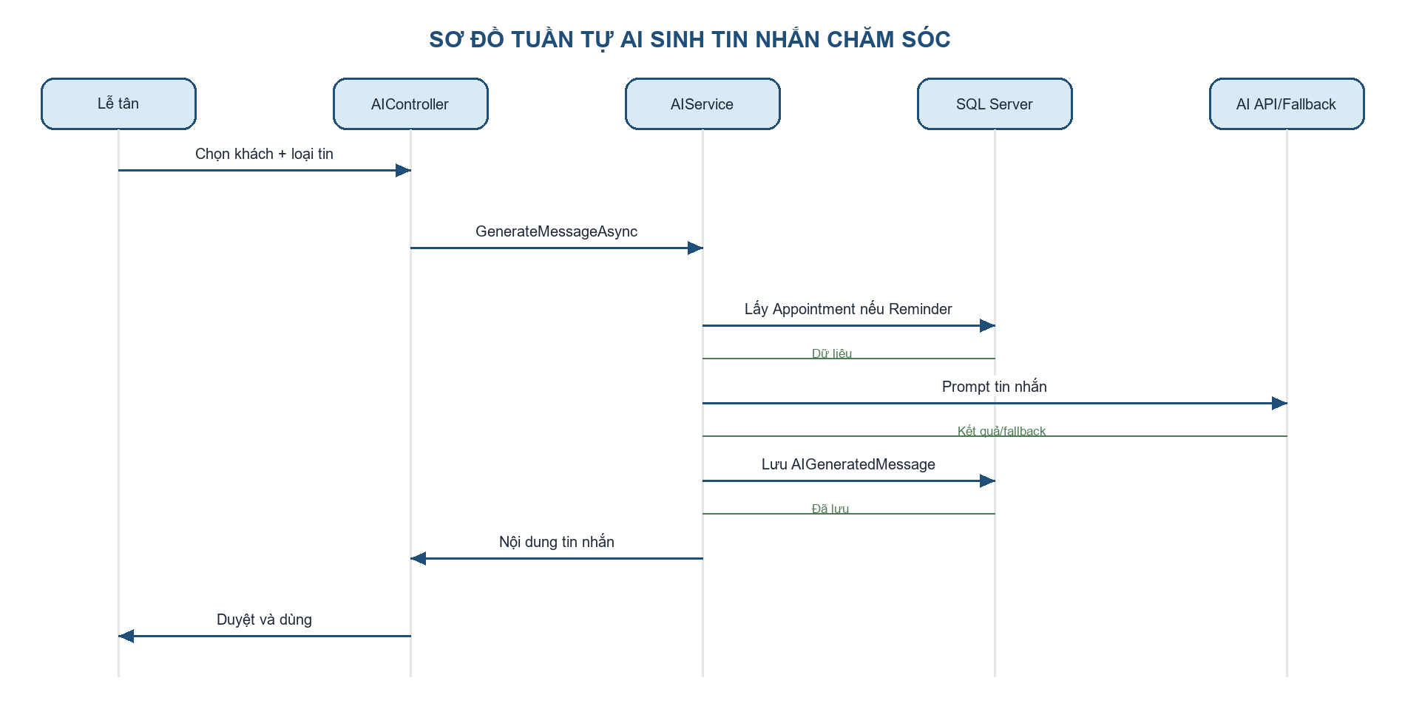
Hình 4.12. Sơ đồ tuần tự UC-AI-02 Sinh tin nhắn nhắc lịch và chăm sóc

4.4. Đặc tả Use Case của Thợ làm tóc

4.4.1. UC-STY-01 Xem lịch làm việc và lịch hẹn được phân công
Thuộc tính | Nội dung đặc tả
Mã Use Case | UC-STY-01
Tác nhân chính | Stylist
Mục đích | Giúp thợ chủ động theo dõi ca làm và các khách được phân công.
Điều kiện trước | Thợ đã đăng nhập; có hồ sơ Stylist liên kết với tài khoản.
Dữ liệu vào | Ngày hoặc tuần cần xem.
Luồng chính | Thợ chọn thời gian → Controller lấy StylistId từ tài khoản → truy vấn StylistSchedule và Appointment tương ứng → sắp xếp theo StartTime → hiển thị danh sách.
Luồng thay thế / ngoại lệ | Không có ca hoặc không có lịch: hiển thị trạng thái trống. Thợ không được lấy lịch của thợ khác bằng cách thay đổi ID trên URL.
Điều kiện sau | Thợ xem được lịch hợp lệ trong phạm vi phân quyền.

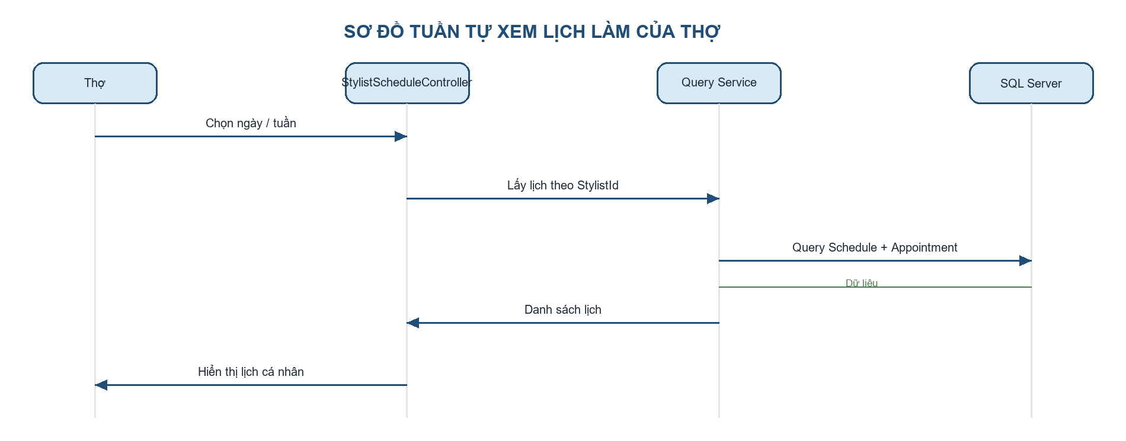
Hình 4.13. Sơ đồ tuần tự UC-STY-01 Xem lịch làm và lịch hẹn được phân công

4.4.2. UC-STY-02 Tóm tắt lịch sử dịch vụ khách bằng AI
Thuộc tính | Nội dung đặc tả
Mã Use Case | UC-STY-02
Tác nhân chính | Stylist
Mục đích | Tóm tắt các lần làm tóc trước để thợ tư vấn nhanh và tránh hỏi lại khách.
Điều kiện trước | Thợ được phép xem lịch hẹn của khách; khách có hoặc không có ServiceHistory.
Dữ liệu vào | CustomerId, danh sách lịch sử gần nhất và ghi chú đã lưu.
Luồng chính | Thợ yêu cầu tóm tắt → AIService lấy dữ liệu lịch sử thực → build prompt “không suy diễn” → gọi API/fallback → trả đoạn tóm tắt ngắn → hiển thị trong màn hình tư vấn.
Luồng thay thế / ngoại lệ | Khách chưa có lịch sử: trả thông báo rõ ràng và không gọi API. API lỗi: ghép 3 lần gần nhất bằng dữ liệu thực; không thêm nhận định về tóc.
Điều kiện sau | Tóm tắt phục vụ tham khảo; thợ vẫn xác nhận nhu cầu trực tiếp với khách.

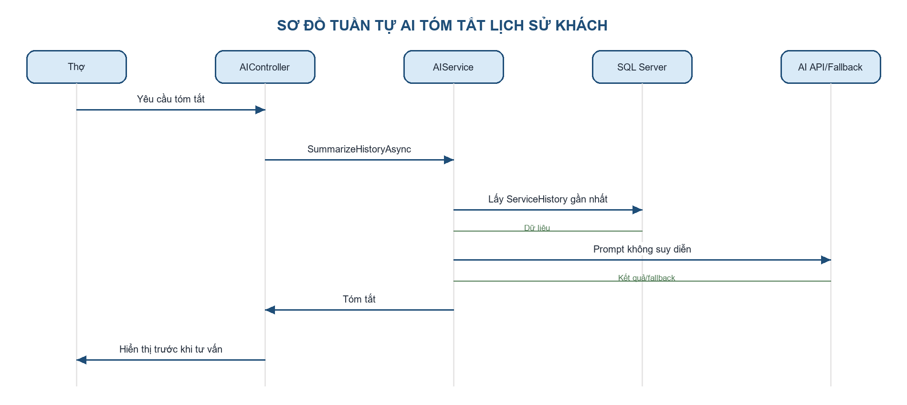
Hình 4.14. Sơ đồ tuần tự UC-STY-02 Tóm tắt lịch sử khách bằng AI

CHƯƠNG 5. TỪ ĐIỂN DỮ LIỆU VÀ RÀNG BUỘC CHI TIẾT
Các bảng sau mô tả ở mức triển khai. Kiểu dữ liệu có thể được ánh xạ bởi Entity Framework Core sang SQL Server; độ dài, Required, Range và quan hệ được kiểm tra ở Model, Service hoặc DbContext theo đúng ngữ cảnh nghiệp vụ.

5.1. Bảng dữ liệu danh mục

5.1.1. Bảng Customer
Trường | Kiểu dữ liệu | Bắt buộc | Ràng buộc / mô tả
Id | int | Có | Khóa chính, tự tăng.
FullName | nvarchar(120) | Có | Họ tên khách, [Required], [StringLength].
Phone | nvarchar(20) | Có | Có unique index; dùng tìm kiếm khách.
Email | nvarchar(150) | Không | Kiểm tra định dạng email khi có giá trị.
DateOfBirth | date | Không | Ngày sinh khách.
Gender | nvarchar(20) | Không | Giá trị hiển thị.
Address | nvarchar(250) | Không | Địa chỉ liên hệ.
Notes | nvarchar(1000) | Không | Ghi chú chăm sóc, không gửi toàn bộ sang AI.
CreatedAt | datetime2 | Có | Thời điểm tạo hồ sơ.

5.1.2. Bảng Stylist
Trường | Kiểu dữ liệu | Bắt buộc | Ràng buộc / mô tả
Id | int | Có | Khóa chính.
FullName | nvarchar(120) | Có | Tên thợ.
Phone | nvarchar(20) | Có | Số liên hệ.
Email | nvarchar(150) | Không | Email công việc.
Specialization | nvarchar(200) | Không | Chuyên môn nổi bật.
Experience | int | Không | Số năm kinh nghiệm, không âm.
Status | bit | Có | True khi thợ còn nhận lịch.
CreatedAt | datetime2 | Có | Thời điểm tạo.

5.1.3. Bảng SalonService
Trường | Kiểu dữ liệu | Bắt buộc | Ràng buộc / mô tả
Id | int | Có | Khóa chính.
Name | nvarchar(150) | Có | Tên dịch vụ; cần rõ để AI chỉ gợi ý dịch vụ có thật.
Description | nvarchar(1000) | Không | Mô tả dịch vụ.
Price | decimal(18,2) | Có | [Range] lớn hơn 0.
DurationMinutes | int | Có | [Range] lớn hơn 0; dùng tính EndTime lịch hẹn.
Status | bit | Có | Chỉ dịch vụ hoạt động được dùng để đặt lịch/gợi ý.
CreatedAt | datetime2 | Có | Thời điểm tạo.

5.1.4. Bảng StylistSchedule
Trường | Kiểu dữ liệu | Bắt buộc | Ràng buộc / mô tả
Id | int | Có | Khóa chính.
StylistId | int | Có | FK → Stylist.Id.
WorkDate | date | Có | Ngày làm việc.
StartTime | time | Có | Bắt đầu ca.
EndTime | time | Có | Phải lớn hơn StartTime.
Status | nvarchar(30) | Có | Ví dụ: Working, Leave, Off.
Notes | nvarchar(500) | Không | Ghi chú ca.

5.2. Bảng dữ liệu giao dịch và AI

5.2.1. Bảng Appointment
Trường | Kiểu dữ liệu | Bắt buộc | Ràng buộc / mô tả
Id | int | Có | Khóa chính.
CustomerId | int | Có | FK → Customer.Id.
StylistId | int | Có | FK → Stylist.Id.
SalonServiceId | int | Có | FK → SalonService.Id.
StartTime | datetime2 | Có | Không ở quá khứ khi tạo mới.
EndTime | datetime2 | Có | Tính từ dịch vụ; EndTime > StartTime.
Status | nvarchar(30) | Có | Pending, Confirmed, Completed, Canceled.
Notes | nvarchar(1000) | Không | Ghi chú lịch hẹn.
CreatedAt | datetime2 | Có | Thời điểm tạo.

5.2.2. Bảng Invoice
Trường | Kiểu dữ liệu | Bắt buộc | Ràng buộc / mô tả
Id | int | Có | Khóa chính.
AppointmentId | int | Có | FK → Appointment.Id, unique để bảo đảm 1–0..1.
TotalAmount | decimal(18,2) | Có | Tổng tiền tính từ dịch vụ, không âm.
PaymentStatus | nvarchar(30) | Có | Unpaid, Paid hoặc trạng thái đã cấu hình.
PaymentMethod | nvarchar(50) | Không | Tiền mặt/chuyển khoản nếu có.
PaidAt | datetime2 | Không | Chỉ có khi thanh toán.
CreatedAt | datetime2 | Có | Thời điểm lập.

5.2.3. Bảng ServiceHistory
Trường | Kiểu dữ liệu | Bắt buộc | Ràng buộc / mô tả
Id | int | Có | Khóa chính.
CustomerId | int | Có | FK → Customer.Id.
AppointmentId | int | Có | FK → Appointment.Id, unique.
StylistId | int | Có | FK → Stylist.Id.
SalonServiceId | int | Có | FK → SalonService.Id.
Notes | nvarchar(1500) | Không | Ghi chú thực tế sau dịch vụ.
CompletedAt | datetime2 | Có | Thời điểm hoàn thành.

5.2.4. Bảng AIRecommendation và AIGeneratedMessage
Trường | Kiểu dữ liệu | Bắt buộc | Ràng buộc / mô tả
AIRecommendation.Id | int | Có | PK; mỗi nội dung gợi ý gắn CustomerId.
AIRecommendation.Content | nvarchar(4000) | Có | Nội dung đã sinh; có CreatedAt để truy vết.
AIGeneratedMessage.Id | int | Có | PK; mỗi bản ghi gắn CustomerId.
AIGeneratedMessage.AppointmentId | int | Không | FK tùy chọn, bắt buộc về nghiệp vụ với Reminder.
AIGeneratedMessage.MessageType | nvarchar(50) | Có | Reminder, ThankYou, FollowUp, ReturnInvitation.
AIGeneratedMessage.Content | nvarchar(4000) | Có | Tin nhắn để nhân viên duyệt.

5.3. Ràng buộc khóa ngoại, xóa và sao lưu
Nhóm ràng buộc | Quy tắc áp dụng | Lý do
Khóa ngoại | Appointment phải có Customer, Stylist, SalonService; dữ liệu AI phải tham chiếu Customer. | Giữ nhất quán và truy vết được lịch sử.
Xóa dữ liệu | Không xóa tùy tiện bản ghi đang được Appointment, Invoice hoặc ServiceHistory tham chiếu; ưu tiên chuyển Status. | Không làm mất dữ liệu giao dịch và báo cáo.
Trùng lịch | Cùng Stylist không có hai lịch Pending/Confirmed giao nhau. | Bảo vệ ca làm và trải nghiệm khách.
Sao lưu | SQL Server cần có backup định kỳ; thử phục hồi trên môi trường kiểm tra trước khi dùng production. | Hạn chế mất dữ liệu và kiểm tra khả năng khôi phục.

CHƯƠNG 6. KẾ HOẠCH KIỂM THỬ, CHẠY THỬ VÀ MINH CHỨNG KT2

6.1. Test case nghiệp vụ chính
Mã | Chức năng | Dữ liệu/tiền điều kiện | Bước kiểm tra | Kết quả mong đợi
TC01 | Đăng nhập | Admin hợp lệ | Nhập đúng email/mật khẩu | Vào dashboard đúng vai trò.
TC02 | Phân quyền | Tài khoản Stylist | Mở URL quản trị | Bị chặn hoặc chuyển trang phù hợp.
TC03 | Khách hàng | Phone đã tồn tại | Tạo khách trùng số điện thoại | Không lưu, báo lỗi.
TC04 | Ca làm | EndTime ≤ StartTime | Tạo ca không hợp lệ | Không lưu, báo lỗi miền dữ liệu.
TC05 | Lịch hẹn | Thời gian quá khứ | Tạo lịch mới | AppointmentService từ chối.
TC06 | Lịch hẹn | Hai lịch cùng thợ giao nhau | Tạo lịch thứ hai | Không lưu lịch trùng.
TC07 | Hóa đơn | Appointment Pending | Lập Invoice | Từ chối vì lịch chưa Completed.
TC08 | Hóa đơn | Appointment Completed | Lập Invoice | Tổng tiền bằng giá dịch vụ, ghi được hóa đơn.
TC09 | AI gợi ý | API chưa cấu hình | Yêu cầu gợi ý | Có LocalFallback, không crash.
TC10 | AI tin nhắn | Reminder không có lịch | Sinh tin nhắn | Báo lỗi nghiệp vụ trước khi gọi API.
TC11 | Tìm kiếm | Danh sách có dữ liệu demo | Lọc ngày/thợ/trạng thái | Danh sách khớp điều kiện.
TC12 | Báo cáo | Có hóa đơn đã thanh toán | Chọn khoảng thời gian | Dashboard hiển thị chỉ số phù hợp.

6.2. Kết quả kiểm thử tự động và kiểm thử thủ công
Bộ SalonManagement.Tests tách khỏi dự án web và bao gồm AppointmentServiceTests, InvoiceServiceTests và AIControllerTests. Lần chạy gần nhất trong môi trường phát triển đạt 10/10 test: các test bao phủ thời gian quá khứ, thợ không hoạt động, ca làm, overlap, hóa đơn khi chưa hoàn thành, tính giá dịch vụ, phản hồi AI rỗng và ngoại lệ AI.
Hạng mục KT2 | Minh chứng cần chuẩn bị khi demo
Cấu trúc dự án | Mở Solution Explorer: Controllers, Models, Services, Data, Views, Tests, README và .env.example.
Đăng nhập/Role | Đăng nhập tài khoản demo, mở một chức năng Admin và thử tài khoản có quyền khác.
CRUD/tìm kiếm | Thêm một khách mẫu, tìm kiếm theo tên/số điện thoại, sửa ghi chú rồi kiểm tra lại.
Lịch hẹn/hóa đơn | Tạo lịch hợp lệ, thử tạo lịch trùng, hoàn thành lịch và lập hóa đơn.
AI | Chọn khách, nhập nhu cầu, cho xem gợi ý/fallback và ghi rõ AI không tạo lịch tự động.
Lỗi | Thử bỏ trống trường bắt buộc hoặc nhập khoảng thời gian không hợp lệ để xem thông báo.

6.3. Hướng dẫn trình bày khi kiểm tra
- Mở báo cáo ở mục lục, đi lần lượt từ bài toán → yêu cầu → sơ đồ → cơ sở dữ liệu → phần KT2. Không cần trình chiếu hết mọi trang; dùng mục lục để chuyển nhanh đến nội dung được hỏi.
- Khi demo ứng dụng, ưu tiên luồng: đăng nhập → khách hàng → đặt lịch → kiểm tra trùng → hóa đơn → dashboard → AI gợi ý.
- Nêu rõ AI chỉ hỗ trợ tư vấn/nội dung, có prompt ràng buộc, timeout và fallback. Không khẳng định AI thay thế thợ hoặc tự đưa ra quyết định nghiệp vụ.
- Nếu được hỏi về lỗi 400 đăng nhập, trình bày nguyên nhân anti-forgery/middleware và cách nhóm đã kiểm tra lại bằng form đăng nhập.

6.4. Danh mục tài liệu đi kèm
Tệp | Mục đích
README.md | Cài đặt, cấu hình SQL Server, migration, chạy ứng dụng và test.
.env.example | Mẫu cấu hình, không chứa API key hoặc mật khẩu thật.
docs/Nhat-ky-su-dung-AI-KT2.md | Prompt, phản hồi tóm tắt và phần nhóm đã kiểm chứng/chỉnh sửa.
SalonManagement.Tests | Mã nguồn kiểm thử tự động.
Báo cáo này | Minh chứng phân tích, thiết kế, triển khai KT1 và KT2.

PHỤ LỤC A. ĐỐI CHIẾU 10 TIÊU CHÍ BÀI KIỂM TRA THƯỜNG XUYÊN 1
STT | Tiêu chí | Minh chứng trong báo cáo
1 | Phân tích bài toán | Mục 1.3 nêu bối cảnh salon, người dùng, dữ liệu, quy trình đặt lịch và vấn đề trùng lịch.
2 | Yêu cầu chức năng | Mục 2.2.1 có bảng đầu vào, xử lý và đầu ra cho các chức năng chính.
3 | Yêu cầu phi chức năng | Mục 2.2.2 trình bày bảo mật, hiệu năng, khả dụng, sao lưu, phân quyền và UX.
4 | Actor và Use Case | Mục 2.3 có actors, use case tổng quan, phân rã theo tác nhân và đặc tả.
5 | Cơ sở dữ liệu | Mục 2.4 có ERD, bảng, PK/FK, ràng buộc và quan hệ.
6 | Kiến trúc hệ thống | Mục 2.5 thể hiện frontend, backend, database, AI service và luồng dữ liệu.
7 | Vị trí AI | Mục 2.6 xác định gợi ý, nhắc lịch/chăm sóc và tóm tắt lịch sử.
8 | Prompt và luồng AI | Mục 2.6 có system prompt, user prompt, đầu vào/đầu ra, timeout và fallback.
9 | Minh chứng AI phân tích | Mục 3.6 ghi prompt, phản hồi tóm tắt và phần nhóm kiểm chứng.
10 | Tài liệu và kế hoạch | Báo cáo có cấu trúc, sơ đồ và mục 3.8 cho các giai đoạn tiếp theo.

PHỤ LỤC B. ĐỐI CHIẾU 10 TIÊU CHÍ BÀI KIỂM TRA THƯỜNG XUYÊN 2
STT | Tiêu chí | Minh chứng trong báo cáo
1 | Cấu trúc dự án | Mục 3.1 mô tả các tầng, thư mục code, test, config và tài liệu.
2 | Đăng nhập, phân quyền | Mục 3.2 dùng Identity, roles và Authorize.
3 | CRUD nghiệp vụ | Mục 3.3 mô tả CRUD khách, thợ, dịch vụ, lịch hẹn và hóa đơn.
4 | Tìm kiếm và lọc | Mục 3.3 nêu các tiêu chí tìm kiếm/lọc theo nghiệp vụ.
5 | Dashboard/báo cáo | Mục 3.3 mô tả chỉ số lịch hẹn, doanh thu, dịch vụ phổ biến, khách quay lại.
6 | Giao diện | Mục 3.5 nêu layout tiếng Việt, validation và phản hồi thao tác.
7 | CSDL và dữ liệu mẫu | Mục 3.4 nêu DbContext, Migration, Seed và quan hệ.
8 | Xử lý lỗi | Mục 3.4 nêu lỗi input, lịch, quyền, query và AI.
9 | AI khi lập trình | Mục 3.6 có nhật ký prompt, phản hồi và phần nhóm tự kiểm tra.
10 | README, env, commit | Mục 3.7 hướng dẫn chạy, .env.example và quy ước commit.

PHỤ LỤC C. NHẬT KÝ PROMPT AI TÓM TẮT
Mã | Mục đích | Prompt của nhóm | Kết quả kiểm chứng
P01 | Thiết kế dữ liệu | “Hãy đề xuất entity và quan hệ cho salon có đặt lịch, hóa đơn và chăm sóc AI.” | Giữ entity cốt lõi; nhóm bổ sung ServiceHistory và ràng buộc Invoice/Appointment.
P02 | Kiểm tra trùng lịch | “Hãy đề xuất điều kiện phát hiện hai lịch hẹn giao nhau cho cùng thợ.” | Áp dụng công thức overlap; bổ sung điều kiện ca làm, trạng thái và transaction.
P03 | Prompt AI | “Viết system prompt để AI chỉ gợi ý dịch vụ có thật, không bịa giá.” | Rút gọn prompt, test câu hỏi ngoài danh mục và thêm fallback.
P04 | Debug đăng nhập | “Form đăng nhập ASP.NET Core trả HTTP 400, cần kiểm tra gì?” | Kiểm tra anti-forgery/tag helper/middleware; sửa và thử lại luồng đăng nhập.

